Descripción: Descripción: Descripción: Descripción: http://www.uc.edu.ve/imagenes/face.gif

UNIVERSIDAD DE CARABOBO

DEPARTAMENTO DE CIENCIAS PEDAGÓGICAS

FACUTAD DE CIENCIAS DE LA EDUCACIÓN

COORDINACIÓN DE EDUCACIÓN INTEGRAL

TRABAJO ESPECIAL DE GRADO

**PLAN ESTRATEGICO DIDACTICO DIRIGIDO A LA INTEGRACION DE NIÑOS CON CONDICION AUTISTA EN LA UNIDAD EDUCATIVA “COLEGIO MARÍA AUXILIADORA” VALENCIA– EDO. CARABOBO**

Bárbula, Abril 2016

UNIVERSIDAD DE CARABOBO

FACULTAD DE CIENCIAS DE LA EDUCACIÓN

ESCUELA DE EDUCACIÓN

DEPARTAMENTO DE CIENCIAS PEDAGÓGICAS

COORDINACIÓN DE EDUCACIÓN INTEGRAL

**PLAN ESTRATEGICO DIDACTICO DIRIGIDO A LA INTEGRACION DE NIÑOS CON CONDICION AUTISTA EN LA UNIDAD EDUCATIVA “COLEGIO MARÍA AUXILIADORA” VALENCIA– EDO. CARABOBO**

Trabajo de Grado Presentado Ante el Departamento de Ciencias Pedagógicas Como Requisito Parcial Para Optar al Título Licenciado en Educación Mención Educación Integral. Adscrito a la Línea de Investigación Formación Docente, Con la Temática de Docencia, Cambio Educativo y Calidad de la Educación, y la Sub-Temática Técnicas Grupales y Creatividad.

**Autoras:**

Génesis Pérez

Neida Pérez

Tutor: José Álvarez

Campus Bárbula, abril de 2016



ACEPTACIÓN DEL TUTOR

Por medio de la presente hago constar que he leído el proyecto de Trabajo de Grado presentado (a) por las bachilleres Génesis Lisbeth Pérez Rojas y Neida Bezabeth Pérez Cadena, para optar al Grado de Licenciado en Educación, Mención Educación integral, cuyo título es: PLAN ESTRATEGICO DIDACTICO DIRIGIDO A LA INTEGRACION DE NIÑOS CON CONDICION AUTISTA EN LA UNIDAD EDUCATIVA“COLEGIO MARÍA AUXILIADORA” VALENCIA– EDO. CARABOBOy que acepto asesorar a las estudiante, en calidad de Tutor, durante la etapa de desarrollo del trabajo de Grado hasta su presentación y evaluación.

En la Ciudad de Bárbula, a los x días del mes de x de 2016.

___________________________

Prof. José Alvares.

C.I: 5.071.965

**DEDICATORIA**

*Dedico mi Trabajo Especial de Grado, primero que todo a Dios todo poderoso, quien me ha dado la vida, la inteligencia, la fortaleza, la sabiduría, los conocimientos y la salud para lograrlo.*

*A mis padres por la educación y los principios inculcados a través de los años, por su apoyó incondicional y su dedicación.*

*A mis hermanos y demás familiares, a todas mis compañeras y a mis amistades, que de una u otra manera, contribuyeron no sólo al desarrollo de mis estudios, sino también en mi formación como persona y profesional.*

*Al señor Anthony merentes por su apoyo, ayuda, comprensión, tolerancia, paciencia y noches de trasnocho.*

*Génesis Pérez*

**DEDICATORIA**

*Dedico mi Trabajo Especial de Grado, primero que todo a Dios, quien me ha dado la vida, la inteligencia, fortaleza, la sabiduría, los conocimientos y la salud para lograrlo.*

*A mis padres Crisanto Pérez e Ismaelina Cadena, por la educación, los valores, los principios y el amor inculcados a través de los años.*

*A mis hermanos que y gracias a su apoyo y compresión he llegado a donde estoy demás familiares, a mis amigos(as), que de una u otra manera, contribuyeron no sólo al desarrollo de mis estudios, sino también en mi formación como persona y profesional.*

*A todos los profesores y personal de la institución, a mis tutores con los que conté con apoyo a ampliar mis conocimientos y aprendizaje*

*Neida Pérez*

**AGRADECIMIENTOS**

*Le Agradecemos antes que todo a nuestro Dios Todopoderoso, quien nos ha dado la vida, la inteligencia, la fortaleza, la sabiduría, los conocimientos y la salud para lograr este Trabajo Especial de Grado y dejarnos cumplir esta meta tan importante para nosotras*

*A nuestro tutor el Profesor José Alvares quien con mucha dedicación nos ayudó a construir nuestro trabajo de investigación.*

*A toda nuestros familiares, amigos, compañeros y profesores, que me ayudaron en la elaboración de este Trabajo Especial de Grado.*

**ÍNDICE GENERAL**

**Pág.**

**ACEPTACIÓN DEL TUTOR** III

**DEDICATORIA** IV

**AGRADECIMIENTOS** V

**ÍNDICE GENERAL** VI

**RESUMEN** VIII

**INTRODUCCIÓN** 01

**CAPÍTULOS**

**I ÁMBITO PROBLEMATIZADOR**

Contexto de estudio 2

Encuentro con la realidad 6

Fenómeno de estudio 7

Propósitos de la investigación 19

Justificación 20

**II MARCO TEÓRICO**

Antecedentes 22

Referentes teóricas 26

Referentes conceptuales 30

Referentes legales 33

**III ASPECTOS METODOLÒGICOS**

Naturaleza de la investigación 40

Tipo de investigación 41

Diseño de la investigación 42

Unidad de estudio 43

Sujeto significante 44

Técnicas de recolección de la información 44

Validez de la investigación 45

Triangulación 46

**IV ANALISIS Y REFLEXION DE LOS HALLAZGOS**

Entrevista 48

Categorización 49

Entrevista semiestructurada 50

Congruencia de las respuestas obtenidas en la entrevista 52

Triangulación 53

**V** **DISEÑO Y EJECUCION DEL PLAN DE ACCION**

Plan acción 55

Actividades, métodos, técnicas, contexto, participante recursos 56

Ejecución del plan acción 57

**VI REFLEXIONES FINALES** 69

**REFERENCIAS BIBLIOGRÁFICAS** 73

UNIVERSIDAD DE CARABOBO

FACULTAD DE CIENCIAS DE LA EDUCACIÓN

ESCUELA DE EDUCACIÓN

DEPARTAMENTO DE CIENCIAS PEDAGÓGICAS

COORDINACIÓN DE EDUCACIÓN INTEGRAL

PLAN ESTRATEGICO DIDACTICO DIRIGIDO A LA INTEGRACION DE NIÑOS CON CONDICION AUTISTA EN LA UNIDAD EDUCATIVA “COLEGIO MARÍA AUXILIADORA” VALENCIA– EDO. CARABOBO

Autoras: Génesis Pérez, Neida Pérez

Tutor: José Álvarez

Fecha: Abril de 2016

# RESUMEN

El presente estudio tiene como propósito diseñar estrategias didácticas para la integración de un estudiante con condición autista a las aulas regulares de clase de la Unidad Educativa María Auxiliadora del 5to grado sección “B, buscando así la participación y la integración de ese estudiante. Este estudio está enmarcado bajo los lineamientos de la modalidad acción participativa, sustentado en un estudio de campo respaldado por una metodología cualitativa. Se procedió a aplicar una investigación de campo a un grupo de 32 estudiantes pertenecientes al 5to grado sección “B’, se diseñaron estrategias didácticas para el logro de las competencias en las diferentes áreas de aprendizaje para asimismo lograr la integración del grupo con el estudiante con condición autista y así también brindarles las herramientas necesarias para lograr la participación activa del grupo en su totalidad, y del mismo modo alcanzar las competencias pedagógicas. Esto se inició con un diagnóstico del grupo en general para identificar la problemática encontrada en el aula de clase, donde se evidenciaba la carencia de estrategias por parte de la docente, para integrar al estudiante con condición autista a las actividades realizadas diariamente por la misma. El análisis de la recolección de datos fue una entrevista semi-estructurada y mediante la observación, sobre la participación de los estudiantes en las estrategias diseñadas; esto nos arrojó que se alcanzaron los objetivos propuestos al momento de ejecutar las estrategias diseñadas para lograr la integración del estudiante con condición autista a todas las actividades regulares dentro del aula de clase. Esto se logró con la colaboración de la docente del aula y la psicopedagoga de la institución educativa obteniendo resultados satisfactorios a través de las estrategias aplicadas en los estudiantes para un aprendizaje significativo y obtener nuevos conocimientos partiendo de las actividades propuestas en clase logrando la participación general.

**Palabras clave**: Autismo – Didáctica- Estrategias – Integración.

**INTRODUCCIÓN**

Este trabajo pretende acercar al lector a una de las grandes problemáticas que nos encontramos hoy en día, la integración de niños con condición autista a las aulas regulares de clase, cabe a mencionar que siendo el autismo una de las discapacidades mentales que típicamente aparecen durante los tres primeros años de vista y que afectan el desarrollo normal del cerebro en las diferentes áreas relacionadas con la interacción social y las habilidades comunicativas.

Concretamente este trabajo se va a centrar en como incluir a niños con esta condición a las aulas regulares de clase, acercándonos así a las estrategias que se van a llevar a cabo para una correcta integración de niños con condición autista. Tanto el desarrollo como la integración son parte de un proceso social profundamente humano que debe tomarse en cuenta para la interacción de los adultos significantes y compañeros de clases para lograr el desarrollo óptimo en los estudiantes, específicamente en aquellos con necesidades educativas especiales como las personas con autismo.

El rol que desempeña la docente de aula es determinante para la integración afectiva y el desarrollo de las habilidades de los estudiantes con condición autista, debido a que planificara y ejecutara estrategias que contribuyan a fortalecer y consolidar las habilidades y destrezas presentes en estos estudiantes.

**CAPITULO I**

**ÁMBITO PROBLEMATIZADOR**

**Entrada al Contexto**

El lugar en donde se desarrolla el diagnostico participativo integral 2015-2016, es La Unidad Educativa “Colegio María Auxiliadora”. Ubicada, en la avenida bolívar norte urbanización Kerdell avenida Miranda. Valencia Estado – Carabobo. Se realiza con la finalidad de consolidar acciones que permitan abordar situaciones en el ámbito pedagógico, comunitario, de infraestructura, así como institucionales, para el bienestar colectivo.

**Reseña Histórica de la Unidad Educativa Colegio “María Auxiliadora”**

La U.E. Colegio “María Auxiliadora” fue fundada en 1.950, por las hermanas religiosas hijas de María Auxiliadora en el  Centro de Valencia, iniciándose con el Preescolar. En 1.961, abre sus puertas a la Primaria, solo para niñas, trabajando con pocas alumnas por aula y en 1.965, se mudan a la actual sede, ampliando el número de aulas dando capacidad para 200 niñas hasta 6to grado; en el año 1.971, experimentan con el Bachillerato, abriendo 7mo grado para dar continuidad a las alumnas que egresan del 6to grado; En el año 1.994-1995, las hermanas venden el Colegio a un grupo de representantes, laicos que mantendrían vivo el espíritu Salesiano y conformarían lo que hoy se conoce como la Unidad Educativa Colegio “María Auxiliadora”, produciéndose su mayor cambio al dejar de ser solo para niñas y se convierte en un Colegio mixto con el 1er año del Ciclo Diversificado.

En la actualidad se cuenta con 1020 alumnos desde la Educación Inicial hasta el 2do. De Diversificada mención en Ciencias, han egresado XVI Promociones con 1920 alumnos. Se continúa la formación religiosa por aula, se preparan a los alumnos para la Primera Comunión y Confirmación. Quedando por siete (7) años consecutivos Sub-Campeones por el equipo en los Juegos Regionales C.A.V.E.P. Fomentamos e Internacionalizamos los valores en nuestros muchachos a través de charlas de actividades culturales y de identidad nacional como la Exposición  Científica, Feria de Tradiciones Navideñas y la 1era. Feria de Literatura Creativa Infantil, obteniendo el 1er. Lugar en el Distrito Escolar. Nuestra Institución cumplió  55 Años de fundado, para dicha celebración realizamos  el Desfile Aniversario en el Polideportivo Misael Delgado, con la participación de 25 Colegios Invitados en Honor a las advocaciones de la Virgen.

**Estructura física de la institución.**

|  |  |  |  |  |  |  |  |
| --- | --- | --- | --- | --- | --- | --- | --- |
| **INFRAESTRUCTURA** | | | | | | | |
|  | **Material** | **Condiciones** | | | | | **Observaciones** |
|  | **MB** | | **B** | **R** | **M** |
| **Paredes** | concreto | X | |  |  |  | Bien conservadas |
| **Pisos** | Variados | X | |  |  |  | En todo el colegio se puede encontrar, caico, cemento, cerámica y granito, todos en buen estado |
| **Techo** | Loza-acero | X | |  |  |  | Material resistente, en buen estado y en algunas partes esta frisado |
| **Cerca perimetral SI _X_ NO___** | Bloques y reja | X | |  |  |  | En excelente estado |
|  | **Cantidad** | **Condiciones** | | | | | **Observaciones** |
|  | **MB** | | **B** | **R** | **M** |
| **Aulas** | 36 | X | |  |  |  | Ordenadas, frescas, en buen estado |
| **Baños** | 26 | X | |  |  |  | Limpios, en excelente estado |
| **Biblioteca** | 1 | X | |  |  |  | Muy cómoda |
| **Cantina** | 2 | X | |  |  |  | Siempre, bien surtida |
| **Comedor** | - | - | | - | - | - | - |
| **Laboratorio** | 3 | X | |  |  |  | Es utilizado por los estudiantes de bachillerato |
| **Sala temática** | 1 | X | |  |  |  |  |
| **Auditorio – sala de reuniones** | 1 | X | |  |  |  |  |
| **Consultorio médico o enfermería** | 1 | X | |  |  |  | Apto para cualquier emergencia |
| **Talleres** | - | - | | - | - | - | - |
| **Instalaciones deportivas** | 1 | X | |  |  |  | Excelente estado, multideportiva |
| **Galpones – Depósitos** | 1 | X | |  |  |  |  |
| **Estacionamientos** | 1 | X | |  |  |  | Exclusivo para el personal de la institución |
| **Áreas de esparcimiento y Recreación** | 1 | X | |  |  |  | Parques, mini plazas y zona de juegos. |
| **Zonas verdes** | SI | X | |  |  |  | Están esparcidas por todo el colegio |
| **MB** Muy Bien; **B** Bueno; **R** Regular; **M** Malo | | | | | | | |
| **SERVICIOS** | | | | | | | |
|  | **SI** | | **NO** | | | | **OBSERVACIONES** |
| **Agua Potable** | X | |  | | | | Filtros |
| **Tanques** | X | |  | | | |  |
| **Electricidad** | X | |  | | | |  |
| **Gas** | X | |  | | | |  |
| **Teléfono** | X | |  | | | |  |
| **Transporte** |  | | X | | | |  |

**Organigrama Institucional de la Unidad Educativa Colegio “María Auxiliadora”**



**Misión Institucional**

Ofrecer un servicio integrar de calidad a todos los niños que ingresan a nuestro Plantel de acuerdo a las exigencias establecidas en la L.O.E. acción educativa como son: Docentes, Padres y Comunidad.

**Visión Institucional**

Lograr que los alumnos durante su estadía en el Plantel interioricen  la importancia  de crecer con los valores básicos de la vida, presente en nuestra institución como son: Responsabilidad, Respeto, Honestidad, Solidaridad, Importancia del Estudio, Trabajo, Fe entre otros, a través de diferentes estrategias pedagógicas establecidas y realizadas por la Dirección, los diferentes departamentos, coordinaciones, todo el personal docente, administrativo y obrero, la Comunidad Educativa, de manera que estos les sirvan para transformar no sólo su persona en verdaderos ciudadanos críticos capaces de afectar positivamente su entorno familiar, cualquier medio donde se desenvuelva y por ende afecte positivamente nuestro país, con hombres y mujeres crecidos en valores, Venezuela tiene un hermoso futuro.

**Diagnóstico:**

|  |  |  |  |
| --- | --- | --- | --- |
| **RECURSOS HUMANOS** | | | |
| ALUMNOS (DESCRIPCIÓN POR NIVELES) | POBLACIÓN | FEMENINO | MASCULINO |
| Educación inicial | 210 | - | - |
| Educación primaria | 412 | - | - |
| Bachillerato | 563 | - | - |

|  |  |  |  |  |
| --- | --- | --- | --- | --- |
| **ALUMNOS (DESCRIPCIÓN POR GRADO Y AÑO)** | | | | |
| GRADO Y SECCIÓN | DOCENTE | GENERO | | TOTAL |
| F | M |
| 1er Grado “A” | Virginia Bastidas | 17 | 15 | 32 |
| 1er Grado “B” | Magdalena Nieto | 12 | 16 | 28 |
| 1er Grado “C” | María Fonseca | 17 | 11 | 28 |
| 2do Grado “A” | Iret Hernández | 19 | 10 | 29 |
| 2do Grado “B” | Luisa Nieto | 17 | 13 | 30 |
| 3er Grado “A” | Rosa Ramos | 18 | 17 | 35 |
| 3er Grado “B” | Bianca Zalzano | 14 | 18 | 32 |
| 4to Grado “A” | Aracelys Morales | 14 | 19 | 33 |
| 4to Grado “B” | Mercedes Velasquez | 20 | 14 | 34 |
| 5to Grado “A” | Anny Palencia | 17 | 18 | 35 |
| 5to Grado “B” | Sandra Velazco | 15 | 16 | 31 |
| 6to Grado “B” | Carmen Méndez | 18 | 14 | 32 |

|  |  |  |  |
| --- | --- | --- | --- |
| **PERSONAL** | | | |
| OCUPACIÓN | POBLACIÓN | MASCULINO | FEMENINO |
| Directivo | 1 | - | 1 |
| Docente | 64 | 6 | 58 |
| Administrativo | 14 | - | 14 |
| Obrero | 10 | 1 | 9 |
| Coordinadores de área | 4 | - | 4 |
| Coordinadores de evaluación | 1 | - | 1 |

**Encuentro con la Realidad.**

Visita N° 1 a la Unidad Educativa María Auxiliadora

* Aplicación diagnóstica de un cuadro de doble entrada a la docente del aula Sandra Velazco del 4to grado sección B”, a Gloria Medina De Loreto directora de la institución, Mary Cruz Mades psicopedagoga de la institución, con diferentes ítems para determinar si en el aula de clase se encontraba algún estudiante de condición autista.

|  |  |  |  |  |  |  |  |
| --- | --- | --- | --- | --- | --- | --- | --- |
|  | **DIAGNÓSTICO CON CUADRO DE DOBLE ENTRADA** | | | | | |  |
|  |  |  |  | |  | |  |
| A continuación se le realizarán una serie de preguntas, para determinar si en el aula de clase encontramos estudiantes con la Condición Autista. | | | | | | | |
|
| **Indicaciones:** | |  |  | |  | |  |
| **En caso de su respuesta sea Positiva responda con: √** | | | | | | | |
| **En caso de su respuesta sea Negativa responda con: X** | | | | | | | |
|  |  |  |  |  | |  | |
|  | ITEMS DOCENTE | | INFORMANTE N°1 | INFORMANTE N°2 | | INFORMANTE N°3 | |
| 1 | Vive en cierta forma en su propio mundo, con intereses intelectuales, idiosincrásicos y restrictivos. | | **√** | **√** | | **√** | |
| 2 | Acumula hechos o datos relativos a ciertos temas (buena memoria mecánica) pero sin comprender realmente su significado. | | **√** | **√** | | **√** | |
| 3 | Posee un estilo de comunicación desviado, con un lenguaje formal, detallado, anticuado o con la entonación similar a la de "un robot". | | **√** | **√** | | **√** | |
| 4 | Posee una voz o un habla diferente. | | **√** | **√** | | **√** | |
| 5 | Expresa sonidos involuntariamente; carraspeos, especies de "ronquidos", ruidos con la boca, gritos o risas nerviosas. | | **X** | **√** | | **√** | |
| 6 | Es sorprendentemente capaz para algunas cosas y sorprendentemente torpe para otras. | | **√** | **√** | | **√** | |
| 7 | Tiende a desviar la mirada. | | **√** | **√** | | **√** | |
| 8 | Es pobre en los juegos: no tiene idea de cooperación en un equipo. | | **X** | **√** | | **√** | |
| 9 | Realiza movimientos involuntarios de la cara o el cuerpo. | | **√** | **√** | | **√** | |
| 10 | Tiene dificultades para completar simples actividades diarias a causa de la repetición compulsiva de ciertas acciones o pensamientos. | | **X** | **X** | | **X** | |
| 11 | Tiene rutinas especiales: insiste en no cambiar. | | **√** | **√** | | **√** | |
| 12 | Tiene una postura inusual notable. | | **X** | **√** | | **√** | |
| 13 | Otros chicos se burlan de él o lo ridiculizan | | **X** | **X** | | **X** | |
| 14 | Le falta un mejor amigo. | | **X** | **X** | | **X** | |

En la aplicación del diagnóstico las respuestas de la docente arrojaron que si existe en su aula de clase una estudiante con condición autista, el estudiante se llama Carlos Javier Velazco de 11 años, y es un niño ya diagnosticada con esta condición.

Estrategia utilizada:

Se realizó un plan diario al momento de ir al colegio donde se planificaron diferentes actividades para desarrollarlas en el aula de clase de la Unidad Educativa “Colegio María Auxiliadora”. De 4to grado sección “b”, el día miércoles del mes de mayo del 2015 donde desarrollamos las siguientes actividades:

Inicio:

Se inició con una presentación muy divertida para conocernos y ganarnos su atención, donde comenzábamos a decir nuestros nombres, pero haciendo movimientos con nuestro cuerpo formando las figuras de cada vocal que se encontraban en sus nombres. Seguidamente se realizó una lluvia de idea sobre lo que ellos conocían acerca de los valores.

Desarrollo:

Se comenzó con un pequeño concepto sobre los valores, acompañado de ello llevamos imágenes relacionada con diferentes valores donde ellos nos decían a qué valor correspondía cada imagen, y le comentamos sobres los valores que tenían que permanecer en el aula de clase como: el respeto, el compañerismo, la tolerancia, el trabajo en equipo, la cooperación, la amistad, la unión entre otros.

Cierre:

Se aplicó una dinámica de cierre llamada “salva el valor” donde cada uno de los estudiantes tenía un globo, los globos eran rojos y blancos, donde los rojos representaban un antivalor y el blanco un valor, la dinámica consistía en explotar los globos y ver quien se salvaba el valor o el antivalor, antes de aplicarla se le dieron indicación donde también le decíamos que ahí íbamos a determinar que preferíamos en nuestra aula de clases los valores o los antivalores.

Evaluación:

La actividad realizada en el aula de clase fue para observar el desempeño, trabajo en equipo, compañerismo, interacción de cada uno de los estudiantes, el conocimiento acerca de los valores, también para visualizar la disciplina que mantenían durante las actividades y para evaluar si integraban o no a su compañera con condición autista, en cierto modo si hubo un poco de integración para con ella pero también hubo un poco de rechazo porque a ella le costaba entender un poco las indicaciones por lo tanto sus compañeros intentaban excluirla

**Visita N° 2 a la Unidad Educativa María Auxiliadora**

Inicio:

Se comenzó con una lluvia de ideas sobre el bullying, a ver qué conocimiento tenían acerca del tema, realizamos un mapa mental en la pizarra con cada una de las ideas que ellos nos dieron.

Desarrollo:

Finalizada la lluvia de ideas de los niños, nosotros le reforzamos acerca del tema dándole conceptos y ejemplos de lo que es el bullying y de qué manera afecta a los niños y niñas a quienes le practican el bullying, sus estados de ánimos y como se sienten al momento y cuáles eran las consecuencias del mismo.

Cierre:

Se aplicó una dinámica de cierre llamada “el silbato burlón”, la cual consiste en retirar a varios niños del grupo y entretenerlos mientras que al resto se le explica que se va a realizar un círculos donde el docente va a tener un silbato colgado en el cuello hacia la espalda mientras ellos van a tener las manos en la espalda como si se estuviesen pasando el silbato entre ellos, el objetivo del juego es llamar a un niño o niña y colocarse tanto el docente como el participante dentro del circulo de compañeros y el docente explicarle al participante que debe encontrar un silbato que los compañeros tienen escondido mientras el participante empieza a buscar, el docente se para delante de cualquier compañero para que suene el silbato y cada vez que el participante falle en descubrir dónde está el silbato los compañeros dicen “ole” a manera de burla hasta que el participante logre descubrirlo o el docente decida que es suficiente, para hacerles la reflexión de que no es bueno realizar ningún tipo de bullying.

Evaluación:

El objetivo de estas actividades fue para hacerles saber a los estudiantes sobre el bullying y sus consecuencias, y para hacerlos reflexionar acerca de ello, que no es bueno y que hace daño poner en práctica el bullying a cualquier persona.

**Descripción del diagnóstico de necesidades en la comunidad:**

Al momento de llegar a la escuela nos dirigimos a la dirección a hablar con el directivo del plantel donde le explicamos sobre nuestros trabajo de campo y sobre lo que íbamos a realizar en el aula de clase, la directiva del plantel nos recibió con mucho agrado y nos comentó que en la escuela existía un caso de autismo y nos llevó a un salón donde se encontraba la estudiante.

Seguidamente nos dirigimos al aula de clases donde la directora nos presentó a la docente del 4to grado “B”, la docente nos recibió con mucho entusiasmo, conocimos a cada uno de los estudiantes, comenzamos con las actividades planificadas y al momento de ejecutarlas los estudiantes fueron muy atentos a la explicación y a las actividades realizadas fueron muy participativos, colaboradores, fue muy fluida la interacción de los estudiantes durante nuestra actividad, fue una experiencia muy grata ver a todos los estudiaste interesados para conocer más sobre este tema su participación nos llenó de alegría, y el haber realizado nuestras actividades y que los estudiantes les haya gustado e interesado fue muy gratificante.

El propósito es lograr la interacción de todos los estudiantes y la integración de niños con condición autista, a todas y cada una de las actividades realizadas en clase, para así lograr que tantos los niños convencionales y niños que poseen esta condición aprendan uno de los otros, aprendan a valorar a todas y cada una de las personas que están a nuestro lado que no importa sin son diferente o no, siempre acéptalos y estar dispuestos a brindarle nuestro apoyo amistad y tolerancia. Y así obtener resultados positivos en cuanto al desarrollo de sus habilidades cognitivas y afectivas que permitan una integración y un aprendizaje significativo tanto a los estudiantes convencionales como a los estudiantes con condición autista.

**Jerarquización de Necesidades:**

En el aula de clases existen diferentes necesidades o debilidades tales como en la escritura de cada uno de los estudiantes que en algunos casos no es clara, la deficiencia en cuanto a la lectura y la resolución de problemas matemáticos, también se muestra en los estudiantes la escasa ayuda brindada por los representantes ya que no refuerzan las actividades en casa, también la matricula en el aula es elevada y eso influye mucho en cada una de estas debilidades, la integración de todos los niños en las actividades es limitado ya que existen en el aula niños con condición autista y por lo tanto merecen tener un poco más de atención e integración en cada una de las actividades realizadas, poca ambientación en el aula de clase y falta de carteleras informativas.

**Situación problemática prioritaria:**

Caracterizar estos aspectos con un árbol de problemas de Martínez (2010) herramienta visual de análisis para la precisión del fenómeno de estudio desde su estructura causal.

En el aula de clase se observa la poca inclusión a las actividades realizadas por el docente a la estudiante con condición autista, la razón es que docente no sabe o no tiene las estrategias para integrar a esta esta estudiante a las diferentes actividades que la misma realiza en las horas de clase sin embargo ella trata de integrarla.

Otras de las problemáticas observadas en el aula de clase es que el aula cuenta con poca ambientación visual, es muy importante tener claro la importancia que tienen los apoyos visuales en el aula de clase, ya que los niños con autismo suelen comprender más a través de imágenes.

Según este árbol refleja los problemas existentes y reales en el aula observados por las investigadoras. En tal sentido, la investigación concentra desde las raíces, sus posibles causas a fin de encontrar solución para estas y resolver los efectos negativos que la producen.

Carencia de actividades prácticas e innovadora en el aula.

[](http://www.google.co.ve/url?sa=i&rct=j&q=&esrc=s&source=images&cd=&cad=rja&uact=8&ved=0CAcQjRxqFQoTCIjK1rPmjskCFUjtJgodyDkHjg&url=http://weareherenow.info/wp/archives/50/%E6%A0%B9%E3%81%A3%E3%81%93%E3%81%AE%E3%82%A4%E3%83%A9%E3%82%B9%E3%83%88%E3%80%80%EF%BC%88%EF%BC%91%EF%BC%89&bvm=bv.107467506,d.eWE&psig=AFQjCNESuPf9-cib0cUpgXL5FLR0vCxeag&ust=1447552188411470)

Poca ambientación visual.

Integración inadecuada en el aula de niño(a) con condición autista.

Integración didáctica rutinaria. Poco creativa para el niño(a) en condición autista y regular.

Niños con síndrome de autismo con comunicación desviada similar a la de un robot.

Matricula estudiantil numerosa.

Poco dominio de resolución de problemas.

Poco material didáctico para ensenar en el aula.

No existe programa de atención al niño(a) autista.

90

Falta de apoyo del representante.

Deficiencia en la lectura.

**El Fenómeno de estudio**

Mediante las actividades y observaciones realizadas tanto en el aula de clases como a la docente y estudiantes, se pudo apreciar cierta información pertinente que favorece la investigación como la falta de recursos, herramientas, estrategias pedagógicas, material didáctico de las cuales carece la docente, al momento de realizar sus actividades, la falta de integración de estudiantes con condición autista a las diferentes actividades realizadas por la docente, la poca paciencia y la falta de estrategias para la integración de niños con esta condición, esto nos llevó a proponer un plan estratégico didáctico dirigido a la integración de niños y niñas con condición Autista en la “Unidad Educativa “Colegio María Auxiliadora”. Donde podamos lograr la integración de niños que posean esta Condición Autista a las Aulas de clase y así ellos puedan desarrollarse con mayor facilidad, que se logre una perfecta integración entre niños convencionales y niños autistas, también puedan participar en todas las actividades, dinámicas, juegos y evaluaciones que se realicen, sin generar ningún tipo de inconveniente entre la relación docente- niños convencionales- niños con condición autista.

Haciendo referencia a los niños con esta condición autista la Organización Mundial para la Salud (OMS) define que:

“…los autistas son un conjunto de personas con problemas de interacción en la sociedad o dificultades para la comunicación” (p147).

En estas personas sus respuestas a estímulos auditivos y visuales no son normales, porque se presentan ciertas dificultades en la mayoría de los casos, en la compresión del lenguaje verbal, los problemas de relaciones sociales que presentan durante sus primeros años son graves esto incluye un defecto en el desarrollo a la mirada a los ojos, también se hace notar la poca interacción que tienen con las demás personas, la dificultad que tienen para trabajar en equipo.

Núñez, (1997) establece que En la búsqueda de señaladores  del autismo a nivel anatómico los estudios han revelado que existe un incremento de alteraciones físicas que pueden ser el resultado de variaciones genéticas o ambientales durante los primeros meses del embarazo. En los estudios realizados sobre el autismo se puede concluir que las alteraciones genéticas y problemas ambientales a nivel de su causa aún siguen en controversia. (p. 47)

El tema del autismo es un poco complejo pues aún no se sabe de qué manera o cuando se comienza o se desarrolla esta condición, muchos estudios dicen que se puede desarrollar a principios del embarazo como otros arrojan que puede ser durante los primeros meses de su crecimiento, o que puede ser por el tipo de ambiente donde se desarrollan aun este tema tan complejo e interesante aún sigue en discusión.

Según Wing, (2002) establece que el autismo es un trastorno del crecimiento infantil que ha llamado la atención de investigadores internacionales, porque es un trastorno, el cual no tiene explicación, ya que los niños no presenta ninguna anomalía física y no puede observarse a simple vista  que tienen una Necesidad Educativa Especial (NEE). Algunos de los niños que padecen de este trastorno mantienen un nivel académico excelente, sin embargo no pueden interactuar con otros niños, porque se comportan de manera diferente incluso pueden llegar a tener problemas emocionales, sociales y de conducta por lo tanto la interacción o inclusión puede ser más complicada para los niños con autismos comparada con los otros niños que tienen (NEE) , esto debido a que los niños con autismo presentan discapacidad en cuanto a la interacción social, en la comunicación y en la imaginación.(p.169)

El autismo en escolares es un tema importante del cual todos los docentes deberíamos de tener cierto conocimiento ya que hoy en día existen muchos casos de autismo en las aulas de clases y muchos de los docentes no saben cómo atender o manejar este tipo de casos en el aula, no saben cómo enfrentarse por carencia de información sobre esta condición, y muchos tienden a rechazarlos, y a no integrarlos a las diferentes actividades realizadas por el mismo en el aula, es por eso que muchos de los docentes hoy en día aún no saben que estudiantes con esta condición autista son diferentes en su forma de pensar, actuar sentir o aprender y por falta de conocimiento no saben que estrategias o herramientas puedan utilizar, se sabe que es muy difícil atender este tipo de situaciones en el aula de clases, pero no es imposible, además que el deber ser del docente es propiciar e impartir conocimientos a todos y cada uno de los estudiantes sin importar en las condiciones que este se encuentre.

Si nos centramos en los estudiantes con condición autista, podemos decir que todo estudiante tiene derecho a una educación de calidad, y para eso los docentes deben de impartir el uso de diferentes metodologías y recursos para la integración de estos estudiantes a las aulas de clase, para que esto ayude a los niños con eta condición a la autonomía y al ejercicio de sus derechos como estudiantes, a la igualdad de oportunidad con sus compañeros sin discriminación alguna por razones de su condición. Pero mucho de los docentes desconocen de los diferentes métodos que pueden utilizar y otros que si lo saben, pero que se niegan hacerlo por diferentes razones, desmotivación, por consideración de que un estudiante que posee esta condición no debe de estar matriculado en un centro educativo común, por falta de tiempo, de voluntad.

Es por ello que en mucha de las instituciones no se aplican las diferentes estrategias o métodos didácticos en las aulas de clase, pero si se aplicaran le brindarían la oportunidad de que todos puedan participar facilitando la educación e inclusión.

La Convención de las Naciones Unidas de los derechos de las personas con discapacidad (2006) establece que: “ha sido promulgado que los niños con Necesidades Educativas Especiales (NEE) deben recibir en las instalaciones educativas regulares siempre que sea posible”.

Todos los niños que poseen (NEE) puede ser matriculado en instituciones regulares siempre y cuando este cuente con las condiciones necesarias para que el estudiante tenga una educación de la calidad, deben de existir especialistas que atiendan a cada una de las necesidades que requiera el estudiante. Es el deber ser, aunque hoy en día en muchas de las instituciones carecen de especialistas en la materia muchas veces por falta presupuesto o simplemente se cree que no es necesario, y para esta época las instituciones públicas y privadas deberían de estar más capacitadas para atender este tipo de casos ya que en la actualidad cada día son más los casos de diversidad.

Según el artículo 41 de la Ley General de Educación Ramos y Fletcher, (1998) estipula que los servicios de NEE deben de proveer educación a cualquier niño que requiere de apoyo para tener un aprendizaje óptimo y deben de proveer los recursos necesarios a la escuela.

Hoy en día esto no está sucediendo y los niños que poseen esta condición autista siguen sin tener una educación de calidad, una educación adecuada, una educación donde puedan obtener un aprendizaje significativo donde puedan explotar sus potencialidades, sus destrezas en lo que les gusta hacer, saber, conocer, la inteligencia que poseen cada uno de esos niños es extraordinaria y se puede llegar muy lejos a pesar de su condición.

Según UPEL, (1998) establece que en Venezuela para el año de 1975 existía un aula en el Colegio Caracas que atendía niños con trastorno autista aunque solo funciono por tres (3) años debido a problemas de presupuesto y de personal, aunque allí se trataba el Autismo como algún tipo de esquizofrenia y le daban fármacos como tratamiento a los estudiantes y muy pocos eran los que ingresabas a institutos especiales. Durante muchas investigaciones se llegó a determinar en la década de los ochenta, que el autismo es un trastorno profundo del desarrollo, por lo cual se reorientan los programas de atención en las instituciones existentes, Ya que para finales de esa década el autismo era considerado más complejo lo que determinaba poder brindar una mejor atención surge entonces para el año de 1988 de manera oficial en el ámbito educativo la creación del instituto de educación especial Autismo Táchira con el propósito de atender niños autistas en el interior del país. En esas décadas la atención educativa presentaba principalmente tres enfoques:

* Teoría del Apego
* Modelo de Organización Neurológica Sensorial
* Modelo TEACCH

En 1997 que el Ministerio de Educación a través de la Dirección de Educación Especial promulga la primera Conceptuación y Política de la Atención Educativa Integral de las Personas con Autismo. En ésta se precisa: El autismo es una condición de origen neurológico y de aparición temprana (generalmente durante los primeros tres años), que puede estar asociado o no a otros. Por eso en el eje central educativo, se debe impartir una atención educativa integral mediante proceso escolarizado y no escolarizado esto a través de un régimen educativo diferente, en función de las exigencias de este grupo particular en la consideración de los aspectos biológicos y sociales, con el fin de garantizar su educación preparación e inclusión en la sociedad (Universidad Pedagógica Experimental libertador (UPEL), Instituto del Mejoramiento Profesional del Magisterio (IMPM), Ministerio de Educación (ME), 1998). Es por ello que se funda por medio del Ministerio de Educación el Centro de Atención Integral para Personas con Autismo (CAIPA). Esta institución se crea con el fin de poseer funciones y competencias a nivel nacional tales como:

Brindar atención educativa integral a la población con autismo, diagnosticar planificar y evaluar el proceso de enseñanza y aprendizaje, evaluar el desempeño de la institución, promover el desarrollo profesional del personal en servicio asignado, promover la participación de la comunidad en el proceso de atención educativa integral al educando con autismo. UPEL, (1998) (p. 377).

Cuando se refiere a la inclusión en la educación no solo se habla de integración de la escuela a los alumnos que necesitan una educación especial, sino lo que se busca es apartar todas las dificultades que impiden alcanzar un aprendizaje y una participación por igual de todos los estudiantes. (Chacin, García, Chávez, Fernández 2011). A partir de lo planteado sobre dicha problemática que existe en las aulas de clase en cuanto a la inclusión de niños con autismo se formula la siguiente pregunta:

¿Será necesario el diseño y la ejecución de un plan estratégico didáctico dirigido a la integración de los niños con condición autista en la Unidad Educativa Colegio María Auxiliadora?

**Propósito:**

Promover la integración de niños y niñas con condición autista en la Unidad Educativa María Auxiliadora Valencia Edo Carabobo, a través de un plan estratégico didáctico.

**Intenciones:**

* Diagnosticar la problemática de la inclusión de niños con condición autista al aula de clase, en la primera etapa de la Unidad Educativa María Auxiliadora.
* Planificar las estrategias didácticas dirigidas a la integración de niños con condición autista en la primera etapa de la Unidad Educativa María Auxiliadora.
* Ejecutar estrategias didácticas dirigidas a la integración de niños con condición autista en la primera etapa de la Unidad Educativa María Auxiliadora.
* Evaluar los resultados obtenidos en el plan estratégico didáctico dirigido a la integración de niños con condición autista al aula de clases.

**Justificación:**

La importancia de la educación ha sido reconocida desde hace mucho tiempo en el mundo entero. Desde entonces y con el pasar de los años; este tema se ha convertido en un tópico de gran interés, pues la educación debe ser impartida en todos los ámbitos y debe llegar a toda la población, aun cuando parte de esta población posea una condición autista.

La presencia de personas diferentes crea dificultades en cuanto a la inclusión, tanto en la saciedad como en las aulas de clase, pero estas diferencias no pueden ser barreras para su aceptación, y por el contrario, deben de contribuir a que desarrollen ese potencial que poseen. Cuando nos referimos a “Condición Autista” hacemos referencia a todas aquellas personas que poseen aspectos básicos del autismo, niños que si no son tratados a tiempo no logran desarrollar sus habilidades sociales. Si nos centramos en la educación pensamos que todo niño y niña tiene derecho a la educación, a una educación de calidad donde se desarrollen en completa libertad, donde todos sean tomados en cuenta e incluido en la sociedad.

La inquietud al trabajar con la investigación centrada en la inclusión de niños con condición autista, fue ver en las aulas de clases a niños con estas características niños que tenía ciertos problemas de interacción en las aulas de clase, y eso no es tomado en cuenta según nuestras observaciones ya que se observaron en las aulas de clases que las docentes realizaban sus actividades pero no incluían a estos niños, no buscaban la manera de hacer que ellos participaran, podría haber sido porque les hacían sus actividades un poco más complicadas o simplemente no sabían cómo hacerlo. Y lo que queremos es ver esa inclusión, ver a los docentes como trabajan con cada uno de esos niños presenten o no alguna condición en este caso autismo. Este trabajo de grado está adscrito a la línea de investigación formación docente, con la temática de docencia, cambio educativo y calidad de la educación, y las sub-temática técnicas grupales y creatividad.

**CAPITULO II**

**AMBITO TEORICO REFERENCIAL**

**Antecedentes de la investigación.**

Con el objetivo de desarrollar el tema de investigación, fue necesario analizar diferentes trabajos de autores relacionados con el mismo, así como sus aportes al tema. Pues la integración de niños con autismo a las aulas de clases es una realidad que se debe de abordar tanto en centros educativos privados como públicos.

Militello (2012) en su trabajo de investigación sobre **¨La Integración Escolar De Personas Con Trastorno Del Espectro Autista En Marco De La Escolaridad común,** para optar por el título de licenciada en psicopedagogía en la Universidad Abierta Interamericana de Santa Fe Argentina. El objetivo de la investigación es observa el modo que se lleva a cabo la integración escolar de sujetos con trastorno del espectro autista en las instituciones de educación ordinaria. El tipo de investigación es el paradigma interpretativo tomando como universo de análisis a niños que cursan el ciclo básico común de la escuela primaria. Se concluye que la integración escolar, no solo beneficia al alumno con TEA, sino también a todos los miembros de la comunidad educativa, ya que compartir el aula con distintas personas es una experiencia de aprendizaje inigualable que ayuda a conocer y valorar las diferencias individuales y adquirir actitudes de respeto y solidaridad.

Tiene relación al presente trabajo de grado puesto a que el autor integra en su trabajo a los alumnos, maestros, padres y la sociedad así como también el ambiente que rodea a estos niños con condición autista para conocer la importancia de la educación en ellos y que factores intervienen para que esto sea posible, y de esa manera estos niños reciban una buena educación con el apoyo de las personas que los rodean e intenten tener una vida normal adaptándose a la sociedad.

Delgado (2014) en su trabajo de investigación ¨**La XO Como Mediadora En Los Procesos De Inclusión Educativa De Niños Con Trastorno Autista¨**, en la Universidad De La República, Uruguay para optar por el título de licenciada en psicología. Tiene como objetivo investigar de qué forma se podría integrar la XO como mediadora de los procesos de inclusión educativa de niños con trastorno del espectro autista (TEA). Se realizó una investigación de carácter cualitativo exploratoria, para esto se realizaron entrevistas en profundidad a informantes calificados en el área: docentes, profesionales de la salud, expertos en XO y padres. Concluye que los resultados sean de utilidad para la realización de otros proyectos de investigación o de intervención que apunten a mejorar la calidad de vida de las personas con TEA y sus familias.

De acuerdo a lo expresado por la autora este trabajo de investigación se relaciona por el proceso de integración que debe existir en las aulas regulares de clases a través de la XO como mediador y la tecnología será la base para que estos niños mediante estos recursos se desarrollen en su entorno y de esta manera se puede evidenciar que se tienen otras alternativas para lograr la integración a la sociedad de las personas con autismo, la tecnología ayudara a tener más conocimientos sobre lo que se debería hacer para lograr el bienestar de esas personas a través de los diferentes métodos que ella brinda.

Esteven (2010) en su estudio **“Contexto Educativos Facilitadores de Aprendizaje En Personas Del Espectro Autista”** de la Universidad Alberto Hurtado de Chile, para optar por el título de Magister en Psicología Educacional. Tiene como objetivo conocer la percepción de adultos con autismo de alto funcionamiento o síndrome de asperger de padres – madres, niños/as con (AFF) o con (SA), acerca de los contextos escolares y prácticas educativas que facilitan el mejor desarrollo y aprendizaje de estas personas con necesidades educativas especiales. Se realizó una investigación de carácter cualitativo, para ello, se realizaron 20 entrevistas semiestructuradas (10 en Venezuela y 10 en Chile) a 32 personas (14 madres, 4 padres, 2 hermanos/as y 12 personas con (AFF) (SA).

Las conclusiones señalan que, existiendo en ambos países políticas educativas especiales, en todas las historias escolares analizadas se observaron dificultades en el proceso de incorporación en las instituciones de educación regular, las que guardan relación con situaciones de discriminación, estrategias, prácticas pedagógicas inadecuadas, agresión física, bullying entre otros. La relación que existe con este trabajo de grado es significativo y de gran importancia ya que en él se observa dificultades en el proceso de incorporación en las instituciones de educación regular para los niños con autismo y aporta que estos niños deberían tener la misma calidad de educación que los demás niños.

Velásquez (2012) en su trabajo de investigación sobre el **Diseño De Una Guía De Estrategias Pedagógicas Dirigidas Al Docente Para La Orientación De La Integración De Los Niños Y Niñas Con Necesidades Educativas Especiales,** de la Universidad Latinoamericana Y Del Caribe**-** ULAC, Venezuela para optar al título de magister en educación inicial. El objetivo fundamental es proponer una guía de estrategias pedagógicas para la orientación de la integración de los niños y niñas con necesidades educativas especiales. La investigación se enmarco en la modalidad de proyecto factible, la población se conformó por 26 docentes, el instrumento que se empleo fue un cuestionario tipo Likert. Se llegó a la conclusión que la aplicación de esta guía de estrategias representa para los docentes una alternativa significativa para integrar tanto en la parte educativa, social y afectiva a los niños y niñas con necesidades educativas especiales, además de mejor las condiciones de vida y su desarrollo pleno.

La relación que tiene con este trabajo de grado es de gran importancia debido a que se deben buscar las estrategias necesarias para incluir en las aulas de clases regulares a niños con condición autista, para que ellos puedan lograr desarrollarse en la sociedad con habilidades de autoayuda y así poder demostrar la efectividad de las estrategias, permitiéndoles así comprender y responder a las necesidades de su entorno, para tener una mejor calidad de vida sin ser excluidos de la sociedad, e integrarlos a ella.

Díaz (2010) en su trabajo de investigación **“Relatos de Vida de Dos (02) Familias con Niños Autista”.** En la universidad de Oriente Núcleo Sucre- Venezuela, para optar al título de licenciada en trabajo social. Tiene como objetivo analizar la dinámica familiar cuando en ella existe un miembro autista, el estudio realizado estuvo enmarcado en la metodología cualitativa, en donde existen métodos que tienen su aplicación razonada, bajo la perspectiva el método de historia de vida el cual fue utilizado en esta investigación. Al momento de realizar la entrevista pudo constatar que los padres presentaron un nivel de conocimiento amplio y acorde al autismo al momento de ser entrevistado, expresaron que no es tarea fácil luchar con el autismo, estas personas tienen posibilidades reales de avance y desarrollo.

Y por lo tanto de conseguir una buena calidad de vida, con inclusión en la sociedad, si reciben una intervención especializada en etapas tempranas; se lograra un éxito en la condición de su hijo, claro está dependiendo del apoyo, dedicación y amor que manifieste la misma. Su relación con este trabajo de investigación es muy específica e importante porque se trata de vincular las relaciones que existen entre las personas sin esa necesidad educativa especial y personas con condición autista ya que ellos no pueden expresar lo que sienten y piensan, pero estas personas también tienen la posibilidad de desarrollar habilidades cognitivas y conseguir una buena calidad de vida siendo incluidos en la sociedad y en escuelas regulares para obtener una mejor educación con el apoyo, dedición, esfuerzo y amor que manifieste la familia del autista.

**Bases Teóricas**

Para Luengo (2004) la educación es un fenómeno que concierne a todos desde que se nace. Los primeros cuidados maternos, las relaciones sociales que se producen en el seno familiar o con los grupos de amigos, la asistencia a la escuela, etc., son experiencias educativas, entre otras muchas, que van configurado de alguna forma concreta el modo de ser.

Según Batalloso Navas (2006), la educación es un fenómeno complejo que está inmerso en prácticas personales, sociales, culturales e históricas muy amplias. Todo acto educativo estará influenciado por dichas prácticas, en consecuencia, la educación necesitará de un razonamiento cualitativo diferente, con el fin de evitar las deformaciones y obstáculos que impiden el desarrollo pleno de la persona.

Para Sierra (2004) la educación es el proceso por el cual el hombre puede alcanzar su pleno desarrollo en los ámbitos físico, biológico, emocional, intelectual y espiritual al irse socializando, lo que incluye el conocimiento de los valores en los que se sustenta la vida diaria y que se traducen en actitudes, conductas y comportamientos que regulan cualquier actividad personal, familiar o social”

La educación para Sierra es un proceso mediante el cual el ser humano puede alcanzar su desarrollo en todos los ámbitos ya que esto nos ayuda a un mejor desenvolvimiento en nuestra sociedad, pues la educación incluye los valores que deben estar presente en nuestra vida diaria, estos nos a ayudaran a tener actitudes correctas, conductas apropiadas y comportamientos adecuados, pues la educación va configurada de alguna forma concreta a nuestro modo de ser.

El autor Rogers (2004) con el fin de definir el aprendizaje, el concibe el aprendizaje como un oficio genuino de los individuos en donde participan sus capacidades y emociones al igual que la motivación que éstos posean para que este se lleve a cabo, por lo que se puede afirmar que se está en la presencia de un aprendizaje significativo en donde existe una implicación de los factores mencionados anteriormente.

**El aprendizaje y la acción escolar**

Edmonds (1979); Lee, Bryck& Smith, (1993) La perspectiva de las escuelas eficaces, centrada en la incidencia de los centros educativos en los aprendizajes y en las posibilidades de la acción escolar de modificación de las orientaciones socioculturales de los hogares, puede ser tomada como ejemplo. En ésta, la frecuencia y tipo de actividades de encuentro familia – escuela, las expectativas positivas mutuas y el tipo de vínculo entre escuela y comunidad en sentido amplio están asociados, junto a otros factores de índole organizacional, con el logro de los aprendizajes escolares.

Estos autores expresan la importancia que tiene la relación familia, escuela y sociedad que por medio de actividades que se realizan en las instituciones educativas se logra la integración de estos factores que son tan importantes para alcanzar así que los aprendizajes escolares sean positivos para los estudiantes y de esta manera ellos sientan el apoyo de las persona que están a su alrededor que son de gran ayuda para su educación.

Dabas (1998).La comunicación, la fluidez y reciprocidad de las conexiones y la potenciación de los recursos forman parte de las redes de interconexiones de los diferentes actores comunitarios. No se trata aquí de una apertura de la escuela a la comunidad o de una interacción entre la escuela y la comunidad sino de una red de relaciones a la que la escuela, la familia y otras organizaciones pertenecen, al estar en una misma comunidad.

Dabas señala que entre la escuela, la comunidad, las familias y otras organizaciones que la conforman, debe existir una relación ya que el menciona que no solo se trata de una nueva relación entre la comunidad escuela sino en general todos estos términos mencionados son de gran importancia para la educación, esto beneficiaría a los estudiantes y la comunidad porque se obtendría una fluidez en la comunicación, logrando así la integración escuela comunidad.

**La teoría social del aprendizaje de Bandura**

Bandura (1986) en su teoría social del aprendizaje, los niños con autismo severo presentan grandes dificultades para aprender porque suelen dirigir su atención solo hacia algunas de las muchas señales disponibles en el medio y con frecuencia atiende a los detalles más pequeños e irrelevante. Plantea que el funcionamiento psicológico se basa en la interacción reciproca del ambiente físico y social, el sistema cognitivo y afectivo y el sistema conductual.

El plantea que los niños con condición autista se le dificultan aprender porque ellos mantienen su atención muy dispersa, se distraen con facilidad, tiene que existir un ambiente colorido para que ellos se interesen por las cosas, y para lograr llamar su atención, tiene que haber una interacción entre el ambiente físico donde ellos se desenvuelven, el social (con las personas que los rodea) el sistema cognitivo y el sistema conductual.

**El material didáctico para enseñar de Montessori**

Montessori(1949) elaboró un material didáctico específico que constituye el eje fundamental para el desarrollo e implantación de su método, no es un simple pasatiempo, ni una sencilla fuente de información, es más que eso, es material didáctico para enseñar. Están ideados a fin de captar la curiosidad del niño, guiarlo por el deseo de aprender. Para conseguir esta meta han de presentarse agrupados, según su función, de acuerdo con las necesidades innatas de cada alumno. Estos materiales didácticos pueden ser utilizados individualmente o en grupos para participar en la narración de cuentos, conversaciones, discusiones, esfuerzos de trabajo cooperativo, canto, juegos al aire libre y actividades lúdicas libres. De esta forma asegura la comunicación, el intercambio de ideas, el aprendizaje de la cultura, la ética y la moral.

Para Montessori:

«El niño, con su enorme potencial físico e intelectual, es un milagro frente a nosotros. Este hecho debe ser transmitido a todos los padres, educadores y personas interesadas en niños, porque la educación desde el comienzo de la vida podría cambiar verdaderamente el presente y futuro de la sociedad. Tenemos que tener claro, eso sí, que el desarrollo del potencial humano no está determinado por nosotros. Solo podemos servir al desarrollo del niño, pues este se realiza en un espacio en el que hay leyes que rigen el funcionamiento de cada ser humano y cada desarrollo tiene que estar en armonía con todo el mundo que nos rodea y con todo el universo». (p24.)

Montessori plantea que los niños deben de desarrollarse en su propio espacio y que debemos dejar que ellos mismos desarrollen sus potencialidades esas potencialidades que todos como seres humanos las poseemos, porque es la educación es clave para cambiar el presente y el futuro de la sociedad como bien l platea en su estudio pues la educación es la que nos brinda los conocimientos necesarios para el desarrollo de nuestro potencial intelectual, y así poder seguir creciendo y nutriéndonos de mucha información durante nuestros procesos de aprendizajes en donde cada día aprendemos más sobre este mundo cambiante.

**Referentes Conceptuales**

**Didáctica:**

Estebaranz (1994) considera la didáctica como un campo de conocimientos y de investigación que tienen su origen y su razón de ser en la práctica, en los problemas de diseño, desarrollo y evaluación del currículo y en el intento de una innovación que facilite la mejora de la educación a través de la innovación curricular.

Para Labarrete (1998) la didáctica es la disciplina pedagógica que elabora los principiciosmas generales de la enseñanza, aplicables a todas las asignaturas, en su relación con los procesos educativos y cuyo objeto de estudios lo constituye el proceso de enseñanza- aprendizaje.

**Estrategia:**

Asimismo, Ronda(2002:2) explica  que es una herramienta de dirección que facilita procedimientos y técnicas con un basamento científico, que empleadas de manera iterativa y transfuncional, contribuyen a lograr una interacción proactiva de la organización con su entorno, coadyuvando a lograr efectividad en la satisfacción de las necesidades del público objetivo a quien está dirigida la actividad de la misma.

**Estrategia Didáctica:**  
 Según Cammaroto (1999) supone un proceso enseñanza aprendizaje, con ausencia o sin ausencia del docente, porque la instrucción se lleva acabo con el uso de los medios instruccionales o las relaciones interpersonales, logrando que el alumno alcance ciertas competencias previamente definidas a partir de conductas iniciales.

**Planes estratégicos:**  
 Lumpkin y Dess (2003) entienden por plan estratégico el conjunto de análisis, decisiones y acciones que una organización lleva a cabo para crear y mantener ventajas comparativas sostenibles a lo largo del tiempo. Brenes Bonilla (2003) define el plan estratégico de manera similar considerándolo como el proyecto que incluye un diagnóstico de la posición actual de una entidad, la(s) estrategia(s) y la organización en el tiempo de las acciones y los recursos que permitan alcanzar la posición deseada.

**Integración:**

Name (1987), define la integración como un proceso dinámico gradual y progresivo que involucran las distintas instancias del quehacer humano y que implica acciones continuas y sistemáticas para posibilitar el ajuste progresivo y dinámico entre ambos polo indisolubles, unidos de la relación de la persona con necesidades educativas especiales, sus competencias así como las limitaciones de los requerimientos integrales de ese individuo para un beneficio y progreso. (p.63)

Malaver (1995), quien considera la integración escolar como la incorporación de las personas con necesidades educativas especiales dentro del ámbito escolar regular para lograr un desarrollo óptimo.

Fundación paso a paso(2003) la integración escolar se entiende como la oportunidad que se le brinda a aquellos niños que presentan necesidades educativas especiales con o sin discapacidad, de integrarse a la comunidad educativa y aprender de acuerdo a sus capacidades y desarrollarse en un ambiente cálido y armónico en conjunto con su sociedad y cultura.

**Tipos de integración:** UPEL (1998), existen cuatros (4) tipos de integración a) familiar b) escolar c) social d) laboral.

**Integración familiar:** Se refiere a la incorporación del niño con necesidades educativas especiales al grupo familiar en una forma afectiva lo que implica compartir, con los miembros de la misma las actividades propias de la vida familiar sin privilegios ni rechazos

**Integración escolar:** Se refiere a la incorporación del niño con necesidades educativas especiales a las escuelas regulares con el fin de alcanzar su desarrollo óptimo tomando en cuenta el principio de normalización.

**Integración laboral:** Está referido a la integración del individuo al campo de trabajo ya sea competitivo o protegido.

**Integración social:** Es la integración social gozando de los mismos derechos que tienen los ciudadanos, pero contando con elementos ajustados a sus limitaciones que le permitan el disfrute justo de eso derecho.

**Autismo:**

Al respecto Kanner (1943) considera que el rasgo fundamental del síndrome de autismo es la incapacidad para relacionarse normalmente con las personas y las situaciones, considerando que desde el principio hay una extrema soledad autista, algo que es lo posible desestima, ignora o impide la entrada de todo lo que le llega al niño desde fuera a su vez contempla un conjunto de deficiencias y alteraciones en la comunicación y el lenguaje de los niños autistas.

**Síndrome:** Conjuntó de síntomas que caracterizan una enfermedad.

**Condición:** Naturaleza o conjunto de características propias y definitorias de un ser o de un conjunto de seres.

**Trastorno:** Alteración en el funcionamiento de un organismo o de una parte de él o en el equilibrio psíquico o mental de una persona.

**Discapacidad:** La [Convención Internacional sobre los Derechos de las Personas con Discapacidad](https://es.wikipedia.org/wiki/Convenci%C3%B3n_Internacional_sobre_los_Derechos_de_las_Personas_con_Discapacidad)(2006), define de manera genérica a quien posee una o más discapacidades como persona con discapacidad.

**Discapacidad física:**Esta es la clasificación que cuenta con las alteraciones más frecuentes, las cuales son secuelas de poliomielitis, lesión medular (parapléjico o cuadripléjico) y amputaciones.

**Discapacidad intelectual:** Sé caracteriza por una disminución de las funciones mentales superiores (inteligencia, lenguaje, aprendizaje, entre otros), así como de las funciones motoras. Esta discapacidad abarca toda una serie de enfermedades y trastornos, dentro de los cuales se encuentra el retraso mental, el síndrome Down y la parálisis cerebral.

**Discapacidad psíquica:** Las personas sufren alteraciones neurológicas y trastornos cerebrales.

**Discapacidad sensorial:** Comprende a las personas con deficiencias visuales, a los sordos y a quienes presentan problemas en la comunicación y el lenguaje.

**Referentes legales**

En los referentes legales están contenidas las normativas por la cual se rige el sistema educativo lo cual sustenta esta investigación y que se citan a continuación:

La Constitución De La República Bolivariana De Venezuela establece

Artículo 81.

Toda persona con discapacidad o necesidades especiales tiene derecho al ejercicio pleno y autónomo de sus capacidades y a su integración familiar y comunitaria. El Estado, con participación solidaria de las familias y la sociedad, les garantizará el respeto a su dignidad humana, la equiparación de oportunidades, condiciones laborales satisfactorias, y promoverá su formación, capacitación y acceso al empleo acorde con sus condiciones, de conformidad con la ley. Se les reconoce a las personas sordas el derecho a expresarse y comunicarse a través de la lengua de señas venezolanas.

Toda persona que posea necesidades especiales tiene derecho a expresar libremente sus capacidades y a la integración a su comunidad y sociedad, el estado les debe garantizara las familias y las personas que posean esta condición el respeto e igualdad de oportunidades en el ámbito laboral y ayudarlos a capacitarse para desarrollarse en sus áreas de empleo para el mejor desarrollo que puedan ofrecer

**Artículo 102.**

La educación es un derecho humano y un deber social fundamental, es democrática, gratuita y obligatoria. El Estado la asumirá como función indeclinable y de máximo interés en todos sus niveles y modalidades, y como instrumento del conocimiento científico, humanístico y tecnológico al servicio de la sociedad. La educación es un servicio público y está fundamentada en el respeto a todas las corrientes del pensamiento, con la finalidad de desarrollar el potencial creativo de cada ser humano y el pleno ejercicio de su personalidad en una sociedad democrática basada en la valoración ética del trabajo y en la participación activa, consciente y solidaria en los procesos de transformación social, consustanciados con los valores de la identidad nacional y con una visión latinoamericana y universal. El Estado, con la participación de las familias y la sociedad, promoverá el proceso de educación ciudadana, de acuerdo con los principios contenidos en esta Constitución y en la ley.

Este artículo es uno de los más importantes establecidos en la **Constitución De La República Bolivariana De Venezuela** porque es el que establece el derecho fundamental a la educación, adicional establece que es un derecho humano, gratuito y obligatorio, donde todos sin ningún tipo de exclusión se tienen que beneficiar de este derecho y que el estado debe asumir en todos los niveles y modalidades, también contara con el apoyo de las familias y la sociedad para el proceso de educación ciudadana con la finalidad de desarrollar el potencial creativo de todo ser humano.

**Artículo 103**

Toda persona tiene derecho a una educación integral de calidad, permanente, en igualdad de condiciones y oportunidades, sin más limitaciones que las derivadas de sus aptitudes, vocación y aspiraciones. La educación es obligatoria en todos sus niveles, desde el maternal hasta el nivel medio diversificado. La impartida en las instituciones del Estado es gratuita hasta el pregrado universitario. A tal fin, el Estado realizará una inversión prioritaria, de conformidad con las recomendaciones de la Organización de las Naciones Unidas. El Estado creará y sostendrá instituciones y servicios suficientemente dotados para asegurar el acceso, permanencia y culminación en el sistema educativo. La ley garantizará igual atención a las personas con necesidades especiales o con discapacidad y a quienes se encuentren privados o privadas de su libertad o carezcan de condiciones básicas para su incorporación y permanencia en el sistema educativo. Las contribuciones de los particulares a proyectos y programas educativos públicos a nivel medio y universitario serán reconocidas como desgravámenes al impuesto sobre la renta según la ley respectiva.

Todos tienen derecho a una educación de calidad permanente en igualdad de condiciones posea o no alguna discapacidad, necesidad especial o estén privados de libertad cada uno tiene la oportunidad de recibir la educación necesaria que deje en ellos un aprendizaje significativo, la educación es obligatoria en todos los niveles desde maternal hasta el pregrado universitario; el estado deberá realizar un aporte prioritario, creara y sostendrá cada una de las instituciones suficientes para que se cumpla de manera efectiva la educación a nivel nacional y sean dotados en cada una de las necesidades que presenten las instituciones para asegurar la permanencia y culminación del sistema educativo. Adicional que los aportes que se den a los proyectos y programas de educación serán deducibles al impuesto sobre la renta según la ley respectiva.

La Ley Orgánica De Educación establece:

Artículo 32.

La educación especial tiene como objetivo atender en forma diferenciada, por métodos y recursos especializados, a aquellas personas cuyas características físicas, intelectuales o emocionales comprobadas sean de tal naturaleza y grado, que les impida adaptarse y progresar a través de los programas diseñados por los diferentes niveles del sistema educativo. Igualmente deber prestar atención especializada a aquellas personas que posean aptitudes superiores y sean capaces de destacarse en una o más áreas del desenvolvimiento humano.

La ley orgánica de educación trata de dar la merecida importancia en cuanto a las personas que posean un grado o característica diferenciadas sean tanto física como mentales, en adquirir la educación necesaria y de calidad que le brinde todas las posibilidades de aprender y adquirir la herramientas necesarias, para desenvolverse con la mayor naturalidad como lo haría cualquier persona, y pueda lograr todos los objetivos y metas que se planteen a lo largo de sus estudios y de su vida.

Artículo 33.

La educación especial estará orientada hacia el logro del máximo desarrollo del individuo con necesidades especiales, apoyándose más en sus posibilidades que en sus limitaciones y proporcionará la adquisición de habilidades y destrezas que le capaciten para alcanzar la realización de sí mismo y la independencia personal, facilitando su incorporación a la vida de la comunidad y su contribución al progreso general del país.

Lo que se quiere señalar o puntualizar en este artículo es que se debe dar la enseñanza merecida y puntual desarrollando las posibilidades del estudiante para que así pueda desarrollar la mayor cantidad de herramientas y destrezas que le permitan contribuir en su desenvolvimiento y en la incorporación a la sociedad que le permita contribuir con el crecimiento personal y social de las actividades que realice.

Artículo 34.

Se establecerán las políticas que han de orientar la acción educativa especial, se fomentarán y se crearán los servicios adecuados para la atención preventiva, de diagnóstico y de tratamiento de los individuos con necesidades de educación especial. Asimismo, se dictarán las pautas relativas a la organización y funcionamiento de esta modalidad del sistema educativo y se determinarán los planes y programas de estudio, el sistema de evaluación, el régimen de promoción y demás aspectos relativos a la enseñanza de educandos con necesidades especiales.

De igual manera, se regulará lo relacionado con la formación del personal docente especializado que ha de atender esta modalidad de la educación y se deberá orientar y preparar a la familia y a la comunidad en general para reconocer, atender y aceptar a los sujetos con necesidades especiales, favoreciendo su verdadera integración mediante su participación activa en la sociedad y en el mundo del trabajo. Igualmente, se realizarán por los medios de comunicación social, programas encaminados a lograr los fines aquí propuestos.

Aquí establece que se deben crear los mecanismos y herramientas necesarias para atender de la mejor manera posible a los estudiantes que tengan alguna condición especial, también deben crearse programas y sistemas de evaluación para estas personas en todos los niveles de estudios para que así sean aprovechados los mejores recursos para el aprendizaje que ayudaran a formar a estos estudiantes de condición especial. Al igual que se deben capacitar y regular la formación de los docentes que ayudaran a educar a estas personas que los ayudaran a integrarse en la educación y en la vida ciudadana activa para el desarrollo de la comunidad.

La ley orgánica de protección del niño niña y adolescente establece:

Artículo 3.

Principio de Igualdad y no Discriminación. Las disposiciones de esta Ley se aplican por igual a todos los niños y adolescentes, sin discriminación alguna fundada en motivos de raza, color, sexo, edad, idioma, pensamiento, conciencia, religión, creencias, cultura, opinión política o de otra índole, posición económica, origen social, ético o nacional, discapacidad, enfermedad, nacimiento o cualquier otra condición del niño o adolescente, de sus padres, representantes o responsables, o de sus familiares.

Aquí indica que todos los niños, niñas y adolescentes, deben ser tratados bajo la misma condición sin distinción de ningún tipo, ni exclusión, ni trato particular, ni ofensa de ningún tipo sea tanto física como verbal, es decir; todos deben ser aceptados en la sociedad sin importar su raza, color, discapacidad, enfermedad entre otros ya que todos somos iguales para recibir el trato y la educación por iguales.

Artículo 61.

Educación de Niños y Adolescentes con Necesidades Especiales. El Estado debe garantizar modalidades, regímenes, planes y programas de educación específicos para los niños y adolescentes con necesidades especiales. Asimismo, debe asegurar, con la actividad participación de la sociedad, el disfrute efectivo y pleno del derecho a la educación y el acceso a los servicios de educación dónde estos niños y adolescentes. El Estado debe asegurar recursos financieros suficientes que permitan cumplir esta obligación.

Indica la relación que debe tener el Estado en garantizar la educación para los niños, niñas y adolescentes con necesidades especiales donde se creen programas adaptados a cada una de las condiciones o necesidades que posean y así mismo puedan generar individuos capaces de integrarse a la sociedad y puedan disfrutar de todos los beneficios de una educación significativa y de calidad ya que el Estado debe garantizar los recursos financieros para que esto pueda cumplirse.

Artículo 80.

Derecho a Opinar y a Ser [Oído](http://www.monografias.com/trabajos7/senti/senti.shtml#oi). Todos los niños y adolescentes tienen derecho a: Expresar libremente su opinión en los asuntos en que tengan interés; que sus opiniones sean tomadas en cuenta en [función](http://www.monografias.com/trabajos7/mafu/mafu.shtml) de su desarrollo. Este derecho se extiende a todos los ámbitos en que se desenvuelven los niños y adolescentes, entre ellos: al ámbito estatal, familiar, comunitario, social, escolar, científico, cultural, deportivo y recreacional.

Parágrafo Primero: Se garantiza a todos los niños y adolescentes el ejercicio [personal](http://www.monografias.com/trabajos11/fuper/fuper.shtml) y directo de este derecho, especialmente en todo [procedimiento](http://www.monografias.com/trabajos13/mapro/mapro.shtml) administrativo o judicial que conduzca a una decisión que afecte sus derechos, garantías e intereses, sin más límites que los derivados de su interés superior.

Parágrafo Segundo: En los procedimientos administrativos o judiciales, la comparecencia del niño o adolescente se realizará de la forma más adecuada a su situación personal y desarrollo. En los casos de niños y adolescentes con necesidades especiales se debe garantizar la asistencia de personas que, por su profesión o relación especial de confianza, puedan transmitir objetivamente su opinión.

Este artículo es de gran importancia porque le da valor y fuerza a la opinión que los niños, niñas y adolescentes tengan que aportar a los temas que tengan que ver con su interés y adicional de ser escuchados su opinión debe tomarse en cuanta para su desarrollo y los planes de desarrollo que tengan que ver con ellos y su educación; adicional nos indica que los niños, niñas y adolescentes y los que tengan necesidades especiales que se encuentren en procesos administrativos o judiciales deben contar con una persona que les brinde la asistencia necesaria que les brinde confianza para dar la opinión referente al caso; también se les da la importancia en estos procedimientos cuando no puedan a través de sus padres o representantes siempre que estos no tengan intereses contrapuestos a los derechos del niño, niña y adolescentes y por ultimo nadie puede obligar o constreñir a los niños, niñas y adolescentes a expresar alguna opinión.

Ley para personas con Discapacidad:

Artículo 16:

Toda persona con discapacidad tiene derecho a asistir a una institución o centro educativo para obtener educación, formación o capacitación. No debe exponerse razones de discapacidad para impedir el ingreso a institutos de educación regular básica, media, diversificada, técnica o superior formación preprofesional o en disciplinas o técnicas que capaciten para el trabajo. No deben exponerse razones de edad para el ingreso o permanencia de personas con discapacidad en centros o instituciones educativas de cualquier nivel o tipo.

Toda persona tiene derecho a desenvolverse en un ámbito estudiantil y laboral como cualquier persona que no posee ninguna discapacidad, tienen derecho a recibir una educación de calidad, y en ningún centro de educativo ni laboral se le debe impedir el ingreso para que estas personas logren desarrollar cada una de sus cualidades y capacidades que poseen etas personas, se les debe de brindar el apoyo y la ayuda necesaria para que ellos logren desarrollarse con mayor facilidad.

Artículo 18:

El estado regulara las características, condiciones y modalidades de la educación dirigida a personas con discapacidad, atendiendo a las cualidades y necesidades individuales de quienes sean cursantes o participantes, con el propósito de brindar, a través de instituciones de educación especializada la formación y capacitación necesaria, adecuada a las aptitudes y condiciones de desenvolvimiento personal, con el propósito de facilitar la inserción en la escuela regular hasta el nivel máximo alcanzable en el tipo y grado de discapacidad especifica.

Este artículo indica que el estado tienen el deber de brindar una educación de calidad para que estas personas tengan una vida normal disfrutando de todos los derechos que tenemos como seres humanos, el estado debe de garantizarle a todas estas personas que las instituciones educativas responderán a sus necesidades individuales ya que ello requieren de una atención especial.

**CAPITULO III**

**ASPECTOS METODOLÓGICOS**

**Paradigma**

Según (Elliott, 1993) la investigación-acción se encuentra ubicada en la metodología de investigación orientada a la práctica educativa. Desde esta perspectiva, la finalidad esencial de la investigación no es la acumulación de conocimientos sobre la enseñanza o la comprensión de la realidad educativa, sino, fundamentalmente, aportar información que guíe la toma de decisiones y los procesos de cambio para la mejora de la misma. Justamente, el objetivo prioritario de la investigación-acción consiste en mejorar la práctica en vez de generar conocimientos; así, la producción y utilización del conocimiento se subordina a este objetivo fundamental y está condicionado por él.

En la investigación acción se pretende principalmente propiciar el cambio entre un sujeto o una sociedad, es decir se busca favorecer un cambio social, también se enfoca en la transformación de la realidad y que las personas tomen conciencia de su papel en este proceso de transformación, para lograr así el cambio que se quiere, y aportar decisiones que contribuyan a la realización de este cambio, en la búsqueda de un bien común.

En cuanto al método de investigación fue seleccionado, el de investigación acción el cual plantea una respuesta directa a la comunidad en cuanto a una necesidad de perspectiva cualitativa, la cual puede parecer completa y actual ya que no solo busca analizar un fenómeno social, sus causa y efectos en la sociedad, sino que va más allá dando una resolución a dicha problemática o fenómeno desde un punto de vista más humanista. Está enmarcada en el paradigma sociocrítico, método investigación acción participativa.

El paradigma sociocrítico de acuerdo con Arnal (1992) adopta la idea de que la teoría crítica es una ciencia social que no es puramente empírica ni solo interpretativo; sus contribuciones, se originan, de los estudios comunitarios y de la investigación participante (p.98). Tiene como objetivo promover las transformaciones sociales, dando respuesta a problemas específicos presentes en el seno de las comunidades, pero con la participación de sus miembros.

Este paradigma se basa en una fundamentación crítica social, de carácter auto reflexivo pues se considera que el conocimiento se construye por intereses que parten de las necesidades de la sociedad y se consiguen mediante la capacitación de los sujetos para la participación y transformación social, esto le dará respuesta a las necesidades observadas en la sociedad y de esta manera poder cambiar una realidad.

**Tipo de la investigación**

El tipo de investigación según el propósito es de nivel descriptivo se enmarcará básicamente en una investigación de campo y documental. La investigación de campo se entiende como lo establece el Manual UPEL (2011) "…el análisis sistemático de problemas en la realidad, con el propósito bien sea de describirlos, interpretarlos, entender su naturaleza y factores constituyentes" (p. 18). La investigación documental se sustenta en la revisión de textos, trabajos de grados, revistas educativas, investigaciones publicadas en internet, asistencia a Congresos Internacionales y documentos referidos a la situación de estudio. Se entiende como "…el estudio de problemas con el propósito de ampliar y profundizar el conocimiento de su naturaleza, con apoyo principalmente, en trabajos previos, información y datos divulgados por medios impresos, audiovisuales o electrónicos" (ob. Cit. p. 20). El nivel que se alcanzará es el interpretativo y de construcción teórica. Lo anterior concuerda con el diseño de campo seguido para la realización de este estudio.

**Diseño de la investigación**

La investigación es de diseño descriptivo y de la modalidad de investigación, acción que según Elliot (1993) la plantea como la manera más idónea para abordar problemas en el aula en cuanto a la didáctica profesoral para mejoras de dicho proceso en pro de la optimización del proceso de enseñanza y aprendizaje. En este caso el autor plantea el siguiente ciclo:

Elliott toma como punto de partida el modelo cíclico de Lewin, que comprendía tres momentos: elaborar un plan, ponerlo en marcha y evaluarlo; rectificar el plan, ponerlo en marcha y evaluarlo, y así sucesivamente. En el modelo de Elliott aparecen las siguientes fases:

• Identificación de una idea general. Descripción e interpretación del problema que hay que investigar.

En nuestro caso esta fase la desarrollamos a través de unas sesiones de observación en el aula de clase en las cuales se tomaron notas de campo en cuanto a la actitud de los estudiantes con respecto al estímulo del docente de acuerdo a las estrategias que ella empleaba y si integraba o no a las niña con condición autista a las actividades diarias que la misma realizaba.

• Exploración o planteamiento de las hipótesis de acción como acciones que hay que realizar para cambiar la práctica.

En este caso se identifica que las estrategias didácticas utilizadas por la docente eran inadecuadas estaban generando en gran parte el problema ya que no utilizaba las herramientas adecuadas para la integración de esta estudiante.

• Construcción del plan de acción. Es el primer paso de la acción que abarca: la revisión del problema inicial y las acciones concretas requeridas; la visión de los medios para empezar la acción siguiente, y la planificación de los instrumentos para tener acceso a la información. Hay que prestar atención a:

- La puesta en marcha del primer pasó en la acción.

- La evaluación.

- La revisión del plan general.

En este caso se procedió a elaborar y planificar las estrategias didácticas y de aprendizaje donde se dote a la docente y permita que ella emplee estrategias que respondan a las necesidades específicas de la estudiante con condición autista y así mismo beneficie a los demás estudiantes del aula y se logre la integración.

**Unidad de estudio**

Según (Hurtado, 2000) La unidad de estudio se refiere al contexto, al ser o entidad poseedores de la característica, evento, cualidad o variable, que se desea estudiar; una unidad de estudio puede ser una persona, un objeto, un grupo, una extensión geográfica, una institución.” (p.151).

La unidad de estudio fue seleccionada la Escuela Básica Nacional Bárbula del municipio Naguanagua el cual presta atención académica regula, sin embargo existen en la institución algunos casos de diversidad, pero en una de las aulas de clases existía un caso muy particular el cual logra llamar nuestra atención, era el caso de una estudiante que se distraía con facilidad, era aislada de su grupo de estudio, su manera de hablar era diferente, incluso el trato de la docente para con ella también era diferente, no la integraba a sus actividades y pues de allí surge la intención de capacitar a esta docente en su aula de clases con herramientas que le permitan llegar a las necesidades específicas de esta estudiante y no solo de ella, sino de sus demás compañeritos y permitir así no solo la integración sino el alcance eficaz y logro de los contenido programáticos.

**Sujeto significante**

Como actor social seleccionamos el curso de 5to grado sección “B” el cual presentan una nómina de 32 estudiantes regulares y una estudiante con condición autista, de los cuales 17 son género femenino y 16 del género masculino en edades comprendidas entre 9 a 10 años de edad, el cual permitirá conocer de cerca sus necesidades y responder a ella para analizar las respuestas al plan de acción propuesto a su docente, para brindarle estrategias didácticas de acuerdo a sus estilos de aprendizaje.

**Técnicas e instrumentos para la aprehensión de la información**

Las técnicas utilizadas fueron la entrevista, la observación estos permitirán obtener información del porqué de la misma de una manera más propia y objetiva.

Según Hurtado (2000) la observación es la primera forma de contacto o de relación con los objetos que van a hacer estudiados. Constituye un proceso de atención, recopilación y registros de información, para el cual el investigador se apoya en sus sentidos (vista, oído, olfato, tacto, sentidos kinestésicos y cenestésicos) para estar al pendiente de los sucesos y analizar los eventos ocurrente en una visión global, en todo un contexto natural. De este modo la observación no se limita al uso de la vista.

La observación es una técnica de gran importancia, ya que nos permite descubrir y poner en evidencia las condiciones del fenómeno de estudio. Además es la actividad que realizamos todos como seres humanos, es un elemento primordial para las investigaciones pues nos permite observar los hechos como ocurren sobre aquello que nos interesa, esto es significativo para nosotros como investigadores, pues nos proporciona la descripción completa de un evento que queremos indagar para obtener información pertinente a la investigaciones que realicemos en nuestros trabajos.

Arias Fidias (2006) define la entrevista como: una técnica basada en un dialogo o conversación “cara a cara” entre el entrevistador y el entrevistado acerca de un tema previamente determinado, de tal manera que el entrevistador pueda obtener la información requerida. Esta se clasifica en estructurada o formal y semi-estructurada.

Según este autor la entrevista se define como una técnica donde se refleja un dialogo o conversación acerca de un tema ya antes determinado, donde en la misma se realizan preguntas o afirmaciones, las cuales son planteadas por la persona que está realizando la entrevista y la persona entrevistada da respuestas u opiniones a las preguntas planteadas, en este caso es el investigador, generalmente este tipo de entrevista se realizan para obtener información pertinente a lo que el investigador quiere o buscar saber.

**Validez de la investigación**

Para Guba& Lincoln (1989), el término de confiabilidad y objetividad están insertados en los llamados criterios paralelos que estiman operen en forma análoga a los criterios de rigor que han sido usados dentro del paradigma convencional durante muchos años.

Guba& Lincoln señalan como criterios para la valoración de una investigación de carácter cualitativo los siguientes:

* **Dependencia:**

Término inexistente en el idioma español, es paralelo al concepto convencional de confiabilidad o consistencia de las observaciones en el tiempo.

* **Confirmabilidad:**

Considerado paralelo a la concepción de objetividad. A pesar de su paralelismo, estos criterios tienen ciertas afinidades con los positivistas convencionales y, además, son fundamentalmente metodológicos, característica de importancia secundaria para el constructivismo.

* **Credibilidad:**

Acepción paralela al de validez interna, en el sentido de que el isomorfismo entre los hallazgos y la realidad es reemplazado por la similitud entre las realidades construidas por los participantes en el proceso y las reconstrucciones del evaluador atribuidas a ellos (triangulación).

* **Transferibilidad:**

La transferibilidad puede ser concebida como paralela a la validez externa o generalidad. Este criterio está referido a la posibilidad de extender los resultados del estudio a otras poblaciones.

**Triangulación**

Según Denzin (1970) es la combinación de dos o más teorías, fuentes de datos, métodos de investigación, en el estudio de un fenómeno singular. Existen distintos tipos de triangulación:

**Triangulación de datos:**

Se refiere a la confrontación de diferentes fuentes de datos en los estudios y se produce cuando existe concordancia o discrepancia entre estas fuentes.

**Triangulación de investigadores:**

La que se origina en equipos interdisciplinarios.

**Triangulaciones múltiples:**

Se combinan dos o más alternativas de la triangulación

**CAPÍTULO IV**

**ANALISIS Y REFLEXION DE LOS HALLAZGOS**

En este capítulo se representan los resultados obtenidos mediantes los instrumentos de recolección de la información, estos ya fueron mencionados anteriormente en el proyecto, la entrevistas fue una de los instrumentos utilizados para dar inicio al proceso de investigación esta se organizó de una forma semiestructura y su principal objetivo fue que los participantes se expresaran de una manera libre, y así pudieran relatar los acontecimientos diarios que ocurrían en el aula de clase se realizaron una serie de preguntas descriptivas sobre las experiencias vividas. A través de esto se pudo evidenciar lo difícil que se les hace a las docentes integrar a los estudiantes con condición autista a las aulas regulares de clases, ya que no cuentan con los recursos necesarios para atenderlos.

**ENTREVISTA**

**DOCENTES:**

|  |  |  |  |
| --- | --- | --- | --- |
| **Preguntas** | | **Informante #1** | **Informante #2** |
| **1** | **¿Aplica algún tipo de estrategia para integrar al estudiante con condición autista a sus actividades diarias?** | Yo trato de utilizar ciertas estrategias, pero muchas veces se me hace difícil ya que son 32 estudiantes con diferentes caracteres y se me dificulta integrarla. | La docente del aula utiliza estrategias para tratar de integral al estudiante que posee esta condición sin embargo se le dificulta trabajar con él. |
| **2** | **¿Cómo es su trato en el aula de clase con el estudiante que presenta condición autista?** | Mi trato con la estudiante es el mismo que utilizo con el resto de sus compañeros claro con un poco más de atención por su condición. | La docente trata a todos sus estudiantes por igual, pero con ella si tiene un poco más de atención por su condición**.** |
| **3** | **¿Usted integra en todas las actividades realizadas en clase al estudiante con condición autista?** | En casi todas mis actividades, a veces le coloco actividades solo para que trabaje ella, porque como te comente se me dificulta mucho colocarla a trabajar con los demás estudiantes porque se atrasan mucho. | La docente trata de integrar en todas sus actividades a la estudiante, pero muchas veces no lo hace porque pierde mucho tiempo, ya que el trabajo de la estudiante con condición es un poco más lento y prefiere colocarla a trabajar aparte. |
| **4** | **¿Se le hace fácil integrar a la estudiante con condición autista a sus actividades diarias en su salón de clase?** | Se me dificulta lograr integrarlo pero si intento hacerlo, muchas veces lo he logrado, pero de verdad es un poco complicado a veces pues no cuento con estrategias para poder integrarlo. | A la docente de aula le cuesta mucho integrarla pero siempre intenta hacerlo siempre busca la manera para poder integrarla, pero no se le hace fácil. |
| **5** | **¿Le ayudaría que se le facilitara ciertas estrategias para usted aplicarlas en el aula de clase a todos sus estudiantes y al mismo tiempo pueda integrar a el estudiante que presenta cierta condición?** | La verdad si me ayudaría y mucho porque de verdad a veces no sé qué más hacer para poder integrarlo con sus demás compañeros al momento de dar mis clases, eso me ayudaría mucho. | Pienso que si le ayudaría mucho además facilitaría un poco más su trabajo y la estudiante avanzaría más rápido en su aprendizaje. |

**CATEGORIZACIÓN**

|  |  |  |
| --- | --- | --- |
| **N.** | **CATEGORÍA** | **PREGUNTAS** |
| **1** | **¿La docente del aula utiliza algún tipo de estrategia para lograr la integración del niño con condición autista?** | 1. **¿Aplica algún tipo de estrategia para integrar al estudiante con condición autista a sus actividades diarias?** 2. **¿Cómo es su trato en el aula de clase con el estudiante que presenta condición autista?** 3. **¿Usted integra en todas las actividades realizadas en clase al estudiante con condición autista?** |
| **2** | **¿Sería factible que se les facilitara algunas estrategias para lograr la integración del niño con autismo?** | 1. **¿Se le hace fácil integrar a la estudiante con condición autista a sus actividades diarias en su salón de clases?** 2. **¿Le ayudaría que se le facilitara ciertas estrategias para usted aplicarlas en el aula de clase a todos sus estudiantes y al mismo tiempo pueda integrar a el estudiante que presenta cierta condición?** |

**Fuente: Pérez, Pérez (2016)**

**ENTREVISTA SEMIESTRUCTURADA**

|  |  |  |  |  |
| --- | --- | --- | --- | --- |
| **CATEGORÍA#1 “La docente del aula utiliza algún tipo de estrategia para lograr la integración del niño con condición autista”** | | | | |
| **Preguntas** | **Informante** | | **Respuestas** | |
| 1. **¿Aplica algún tipo de estrategia para integrar al estudiante con condición autista a sus actividades diarias?** | **1** | | Yo trato de utilizar ciertas estrategias, pero muchas veces se me hace difícil ya que son 32 estudiantes con diferentes caracteres y se me dificulta integrarla. | |
| **2** | | La docente del aula utiliza estrategias para tratar de integral al estudiante que posee esta condición sin embargo se le dificulta trabajar con él. | |
| 1. **¿Cómo es su trato en el aula de clase con el estudiante que presenta condición autista?** | **1** | | Mi trato con la estudiante es el mismo que utilizo con el resto de sus compañeros claro con un poco más de atención por su condición. | |
| **2** | | La docente trata a todos sus estudiantes por igual, pero con el si tiene un poco más de atención por su condición**.** | |
| 1. **¿Usted integra en todas las actividades realizadas en clase al estudiante con condición autista?** | **1** | | En casi todas mis actividades, a veces le coloco actividades solo para que trabaje con él, porque como te comente se me dificulta mucho colocarla a trabajar con los demás estudiantes porque se atrasan mucho. | |
| **2** | | La docente trata de integrar en todas sus actividades al estudiante, pero muchas veces no lo hace porque pierde mucho tiempo, ya que el trabajo del estudiante con condición es un poco más lento y prefiere colocarla a trabajar aparte. | |
| **Fuente: Pérez, Pérez (2016)**  **CATEGORÍA #2 ¿Sería factible que se les facilitara algunas estrategias para lograr la integración del niño con autismo?** | | | | |
| **Preguntas** | | **Informante** | | **Respuestas** |
| 1. **¿Se le hace fácil integrar a la estudiante con condición autista a sus actividades diarias en su salón de clases?** | | **1** | | Se me dificulta lograr integrarlo pero si intento hacerlo, muchas veces lo he logrado, pero de verdad es un poco complicado a veces pues no cuento con estrategias para poder integrarlo. |
| **2** | | A la docente de aula le cuesta mucho integrarlo pero siempre intenta hacerlo siempre busca la manera para poder integrarlo, pero no se le hace fácil. |
| 1. **¿Le ayudaría que se le facilitara ciertas estrategias para usted aplicarlas en el aula de clase a todos sus estudiantes y al mismo tiempo pueda integrar a el estudiante que presenta cierta condición?** | | **1** | | La verdad si me ayudaría y mucho porque de verdad a veces no sé qué más hacer para poder integrarlo con sus demás compañeros al momento de dar mis clases, eso me ayudaría mucho |
| **2** | | Pienso que si le ayudaría mucho además facilitaría un poco más su trabajo y la estudiante avanzaría más rápido en su aprendizaje. |

**Fuente: Pérez, Pérez (2016)**

**Congruencias De Las Respuestas Obtenidas En La Entrevista**

|  |  |  |  |
| --- | --- | --- | --- |
| **PREGUNTA** | **CONGRUENCIAS** | | |
| 1. **¿Aplica algún tipo de estrategia para integrar al estudiante con condición autista a sus actividades diarias?** | **SI** | **NO** | **A VECES** |
| Inf. 1; 1inf. 2; |  |  |
| 1. **¿Cómo es su trato en el aula de clase con el estudiante que presenta condición autista?** | **SI** | **NO** | **A VECES** |
| Inf. 1; 1inf. 2; |  |  |
| 1. **¿Usted integra en todas las actividades realizadas en clase al estudiante con condición autista?** | **SI** | **NO** | **A VECES** |
|  |  | Inf. 1; 1inf. 2; |
| 1. **¿Se le hace fácil integrar a la estudiante con condición autista a sus actividades diarias en su salón de clases?** | **SI** | **NO** | **A VECES** |
|  |  | Inf. 1; 1inf. 2; |
| 1. **¿Le ayudaría que se le facilitara ciertas estrategias para usted aplicarlas en el aula de clase a todos sus estudiantes y al mismo tiempo pueda integrar a el estudiante que presenta cierta condición?** | **SI** | **NO** | **A VECES** |
| Inf. 1; 1inf. 2; |  |  |

**Fuente: Pérez, Pérez (2016)**

**TRIANGULACION**

|  |  |  |  |
| --- | --- | --- | --- |
| **CATEGORÍAS** | **AUTOR** | **INVESTIGADOR** | **SÍNTESIS INTEGRAL DE LOS INFORMANTES** |
| **“Integración de niños con condición autista a las aulas de clase ”** | Name (1987), define la integración como un proceso dinámico gradual y progresivo que involucran las distintas instancias del quehacer humano y que implica acciones continuas y sistemáticas para posibilitar el ajuste progresivo y dinámico entre ambos polo indisolubles, unidos de la relación de la persona con necesidades educativas especiales, sus competencias así como las limitaciones de los requerimientos integrales de ese individuo para un beneficio y progreso. (p.63) | La integración escolar se entiende como la oportunidad que se les brinda a aquellos niños que presentan necesidades educativas especiales, de integrarse a las aulas regulares y aprender de acuerdo a sus capacidades. | La integración escolar es considerada un derecho un reto enorme, porque se trata de brindar una educación de calidad para todos, lo cual conlleva un proceso de cambio y mejora de la escuela en todas sus dimensiones, para dar respuesta a las necesidades educativas de todos los estudiantes. |
| **“Estrategias para la integración de niños con autismo a las aulas de clases regulares"** | Ronda(2002:2) explica  que es una herramienta de dirección que facilita procedimientos y técnicas con un basamento científico, que empleadas de manera iterativa y transfuncional, contribuyen a lograr una interacción proactiva de la organización con su entorno, coadyuvando a lograr efectividad en la satisfacción de las necesidades del público objetivo a quien está dirigida la actividad de la misma. | Son herramientas o técnicas que se utilizan para facilitar de una u otra manera un procedimiento con el objetivo de conseguir un resultado significativo. | Son un conjunto de acciones que se emplea para lograr un fin de una manera exitosa. En cuanto a la integración de los niños con necesidades especiales son herramientas que se utilizan para atender a sus necesidades de una manera más favorable. |

**CAPITULO V**

**DISEÑO Y EJECUCION DEL PLAN DE ACCION**

La acción pedagógica es ejecutada en las aulas de clase, a través de diferentes actores educativos, los cuales aplicaron diferentes actividades con la finalidad de crear un proceso educativo del cual se obtenga un aprendizaje significativo, en esta acción se incluyen todas las actividades y estrategias diseñadas por todos los que intervienen en este proceso, estas acciones pedagógicas deben de estar plasmadas o diseñadas bajo ciertos formatos o planillas, siendo seguidas, aprobadas y evaluadas por la institución donde se aplicaran las mismas, con competencias educativas las cuales deben ser logradas por los involucrados en este proceso. El plan acción es una herramienta que facilita llevar a cabo los fines planteados por una organización, mediante una adecuada planificación teniendo en cuenta los objetivos y las metas propuestas, este permite organizar y orientar estratégicamente acciones, talentos humanos, procesos, instrumentos y recursos disponibles para lograr la ejecución o la realización del proyecto que se está llevando a cabo de una manera efectiva y obteniendo resultados positivos.

A continuación se les presenta el plan de acción que se ejecutó para este trabajo, el mismo está organizado de la siguiente manera:



**República Bolivariana de Venezuela**

**Ministerio Del Poder Popular Para La Educación**

**Educativa Colegio María Auxiliadora**

**PLAN DE ACCION**

**PROBLEMA:** Falta de integración a estudiantes con condición autista a las aulas regulares, específicamente del 5to grado sección “A” de la Unidad Educativa María Auxiliadora.

**TEMA:** Estrategias didácticas para la integración de niños con condición autista a las aulas regulares de clases del 5to grado sección “A” de la Unidad Educativa María Auxiliadora.

**OBJETIVO GENERAL:** Presentar estrategias didácticas que conlleven a la integración de niños con condición autista a las aulas regulares de clase. Logrando así la integración de todos los estudiantes.

**OBJETIVO ESPECÍFICO:** Aplicar estrategias didácticas para la integración de niños con condición autista, mediante las actividades propuestas por el investigador.

**ACTIVIDADES**

Dinámicas grupales para la recreación y la integración

**METODOS Y TECNICAS**

Observación y entrevista

**CONTEXTO**

Unidad Educativa María Auxiliadora 5to grado sección “A”

**PARTICIPANTES**

Docente (1), Estudiantes (32), Psicopedagoga (1)

**RECURSOS**

Hojas blancas, material impreso, pizarra, colores, marcadores, lápices.

** República Bolivariana de Venezuela**

**Ministerio Del Poder Popular Para La Educación**

**Educativa Colegio María Auxiliadora**

|  |  |  |  |  |  |
| --- | --- | --- | --- | --- | --- |
| **PLAN DE ACCION** | | | | | |
| **ACTIVIDAD** | **ESTRATEGIAS** | **RECURSOS** | **RESPONSABLES** | **TIEMPO** | **EVALUACION** |
| El uso del diccionario | “Observa el dibujo” armar su nombre, pégalo y luego busca en el diccionario su significado” | **Humanos:**  Docente  Estudiantes  **Materiales :**  Material fotocopiado  Marcadores  colores  pega  lápiz | Génesis Pérez  Neida Pérez  Mary cruz (psicopedagoga) |  | En esta actividad se evaluara la participación activa de todos los educando ya que se formaran en grupos de 6 estudiantes para que de esta manera trabajen en equipo y se logre una integración. |
| Fracciones | Graficar ejercicios de fracciones mediante dibujos | **Humanos:**  Docente  Estudiantes  **Materiales :**  Material fotocopiado  Marcadores  colores  lápiz | Génesis Pérez  Neida Pérez  Mary cruz (psicopedagoga) |  | En esta actividad se evaluara la integración de todos los estudiantes al momento de realizar la misma y que a su vez logren trabajar y ayudar a su compañero con condición autista. |
| El verbo | “Frases absurdas” | **Humanos:**  Docente  Estudiantes  **Materiales :**  Material fotocopiado  Marcadores  colores  pega  lápiz | Génesis Pérez  Neida Pérez  Mary cruz (psicopedagoga) |  | A través de esta actividad se evaluara la intervención del grupo en general, logrado así la integración y la participación del estudiante con condición autista**.** |
| Operaciones combinadas | “Sumemos, restemos, multipliquemos y dividamos con los dibujos que a continuación le presentamos” | **Humanos:**  Docente  Estudiantes  **Materiales :**  Material fotocopiado  Marcadores  colores  lápiz | Génesis Pérez  Neida Pérez  Mary cruz (psicopedagoga) |  | En esta actividad se evaluara la participación activa de todo el grupo, con la finalidad de que logren resolver ejercicios combinados y consigan trabajar e integrar al estudiante con condición autista a la actividad. |
| Mínimo común múltiplo | “Cuento los círculos y obtengo el mínimo común múltiplo” | **Humanos:**  Docente  Estudiantes  **Materiales :**  Material fotocopiado  Marcadores  colores  pega | Génesis Pérez  Neida Pérez  Mary cruz (psicopedagoga) |  | Por medio de esta actividad se evaluara el trabajo en equipo ya que los que estudiantes tendrán que formar grupos para poder realizar la misma, logrando así la integración de todos los educando. |

** República Bolivariana de Venezuela**

**Ministerio Del Poder Popular Para La Educación**

**Educativa Colegio María Auxiliadora**

|  |  |  |  |  |  |
| --- | --- | --- | --- | --- | --- |
| **EJECUCION (CLASE PARTICIPATIVA N#1)** | | | | | |
| **ACTIVIDAD** | **ESTRATEGIA** | **RECURSOS** | **RESPONSABLES** | **TIEMPO** | **OBJETIVO** |
| Se les dio la bienvenida a los estudiantes. Las practicantes docentes comentaran sobre el uso del diccionario y sus partes mediantes imágenes impresas, seguidamente se les explicara y mostrara a los estudiantes las partes del diccionario, dando así ejemplos. Tal como se e videncia en la figura 1 | Las practicantes docentes realizaron una actividad mediante un material fotocopiado llamada “Observa el dibujo” armar su nombre, pégalo y luego busca en el diccionario su significado. | **Humanos:**  Docente  Estudiantes  **Materiales :**  Material fotocopiado  Marcadores  colores  pega  lápiz | Génesis Pérez  Neida Pérez  Mary cruz (psicopedagoga | 2horas | Esta actividad tuvo como objetivo principal la participación activa de todos los educando ya que se formaran en grupos de 6 estudiantes para que de esta manera trabajen en equipo y se logre la integración del estudiante con condición autista. |

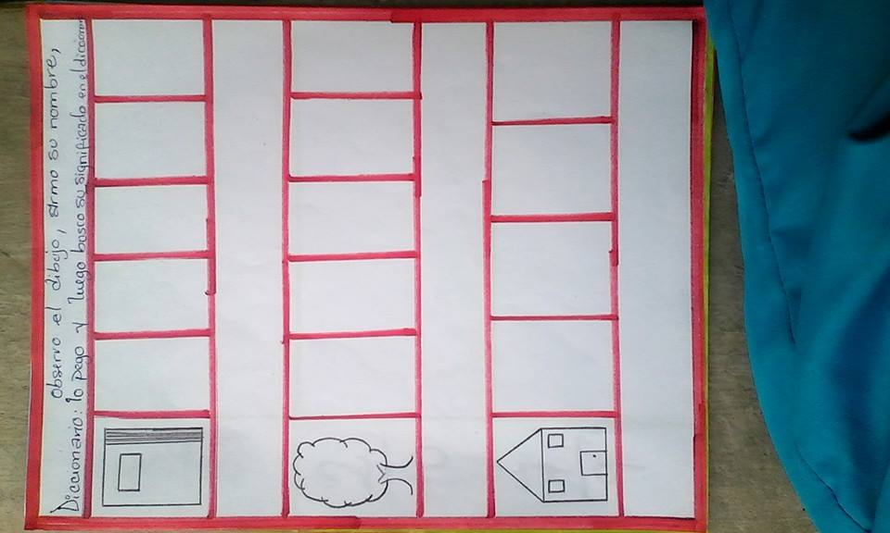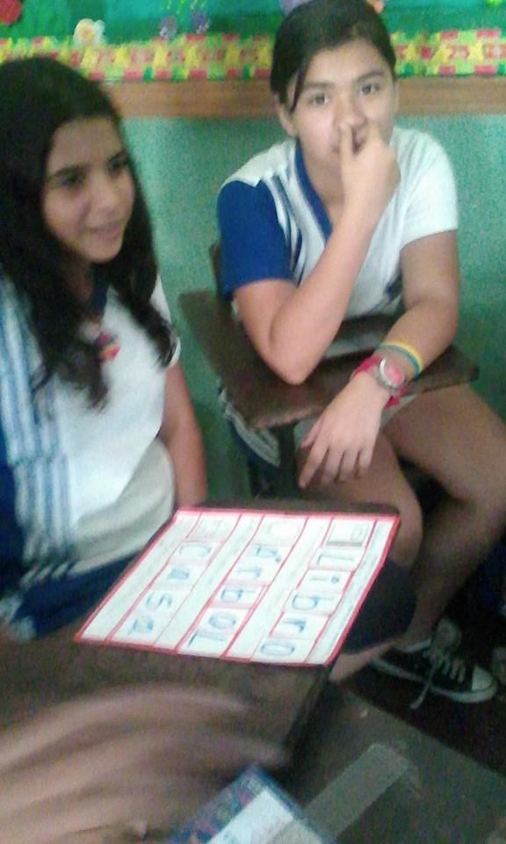

** República Bolivariana de Venezuela**

**Ministerio Del Poder Popular Para La Educación**

**Educativa Colegio María Auxiliadora**

|  |  |  |  |  |  |
| --- | --- | --- | --- | --- | --- |
| **EJECUCION (CLASE PARTICIPATIVA N#2)** | | | | | |
| **ACTIVIDAD** | **ESTRATEGIA** | **RECURSOS** | **RESPONSABLES** | **TIEMPO** | **OBJETIVO** |
| Se les dio la bienvenida a los estudiantes. Las docentes practicantes explicaran el concepto de fracciones, lo escribirán en la pizarra. Luego se dará un ejemplo con un dibujo de una pizza para que los estudiantes tengan una mejor visibilidad y es una manera más dinámica de entender la clase. Tal como se e videncia en la figura 2 | Las practicantes docentes les hicieron entrega a los estudiantes un material fotocopiado donde se encuentran plasmados una serie de ejercicios de fracciones los cuales deberán graficar mediantes dibujos. | **Humanos:**  Docente  Estudiantes  **Materiales :**  Material fotocopiado  Marcadores  colores  lápiz | Génesis Pérez  Neida Pérez  Mary cruz (psicopedagoga) | 1 horas | Esta actividad tuvo como objetivo la integración de todos los estudiantes al momento de realizar la misma y que a su vez logren trabajar y ayudar a su compañero con condición autista. |

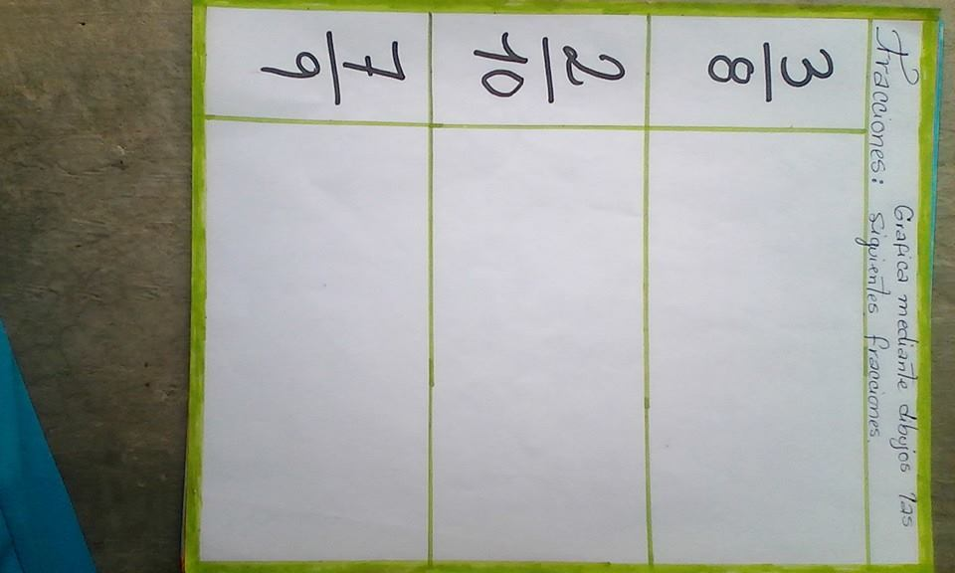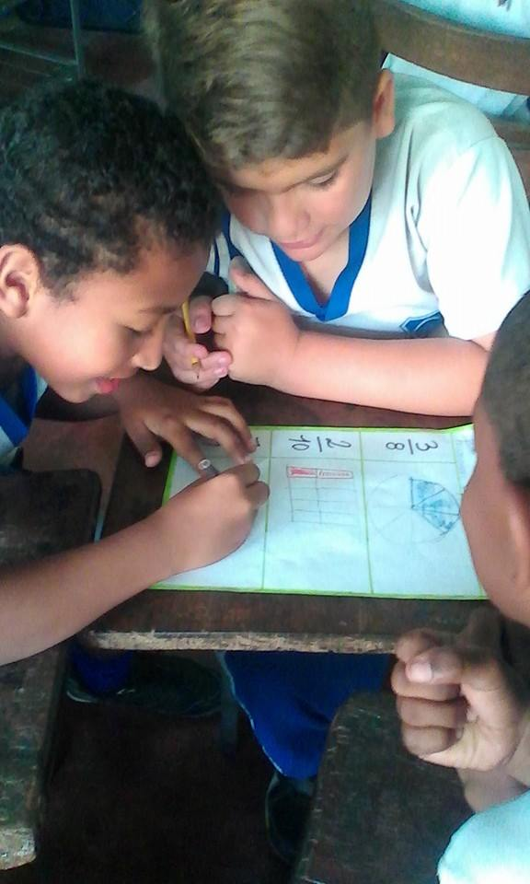

**República Bolivariana de Venezuela**

**Ministerio Del Poder Popular Para La Educación**

**Educativa Colegio María Auxiliadora**

|  |  |  |  |  |  |
| --- | --- | --- | --- | --- | --- |
| **EJECUCION (CLASE PARTICIPATIVA N#3)** | | | | | |
| **ACTIVIDAD** | **ESTRATEGIA** | **RECURSOS** | **RESPONSABLES** | **TIEMPO** | **OBJETIVO** |
| Se les dio la bienvenida a los estudiantes. Las practicantes docentes definirán el concepto del verbo y lo escribirán en la pizarra, seguidamente se les explicaran con unos ejemplos. Tal como se e videncia en la figura 3 | Las practicantes docentes realizaron una actividad llamada “frases absurdas” esta consiste en que las practicantes tendrán en sus manos dos bolsitas las cuales en su interior una contiene verbos y la otra nombre de personas, animales o cosas, el objetivo principal es construir una oración para identificar el verbo y así lograr que los estudiantes reconozcan el verbo. | **Humanos:**  Docente  Estudiantes  **Materiales :**  Material fotocopiado  Marcadores  colores  pega  lápiz | Génesis Pérez  Neida Pérez  Mary cruz (psicopedagoga) | 1 horas | El objetivo de esta actividad es la intervención del grupo en general, logrado así la integración y la participación del estudiante con condición autista**.** |

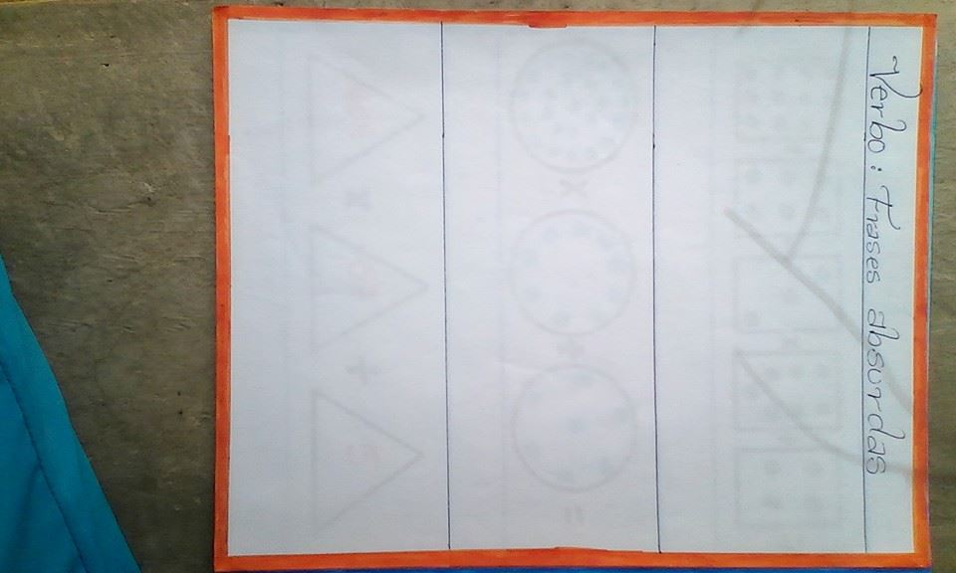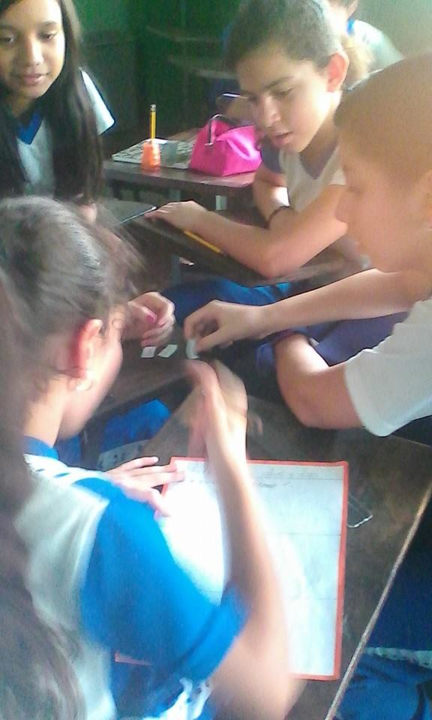

**República Bolivariana de Venezuela**

**Ministerio Del Poder Popular Para La Educación**

**Educativa Colegio María Auxiliadora**

|  |  |  |  |  |  |
| --- | --- | --- | --- | --- | --- |
| **EJECUCION (CLASE PARTICIPATIVA N#4)** | | | | | |
| **ACTIVIDAD** | **ESTRATEGIA** | **RECURSOS** | **RESPONSABLES** | **TIEMPO** | **OBJETIVO** |
| Se les dio la bienvenida a los estudiantes. Las practicantes docente les colocaran en la pizarra varios ejemplos de operaciones combinadas los cuales les ira explicando y los estudiantes deberán de ir pasando a la pizarra según indiquen las practicantes. Tal como se e videncia en la figura 4 | Se les entrego a los estudiantes un material fotocopiado que contiene una actividad llamada “Sumemos, restemos, multipliquemos y dividamos con los dibujos que a continuación le presentamos” ellos deberán de resolver los ejercicios a través de unas imágenes que se encontraran allí plasmadas. | **Humanos:**  Docente  Estudiantes  **Materiales :**  Material fotocopiado  Marcadores  colores  lápiz | Génesis Pérez  Neida Pérez  Mary cruz (psicopedagoga) | 2 horas | La actividad tiene como objetivo principal la participación activa de todo el grupo, con la finalidad de que logren resolver ejercicios combinados y consigan trabajar e integrar al estudiante con condición autista a la actividad. |

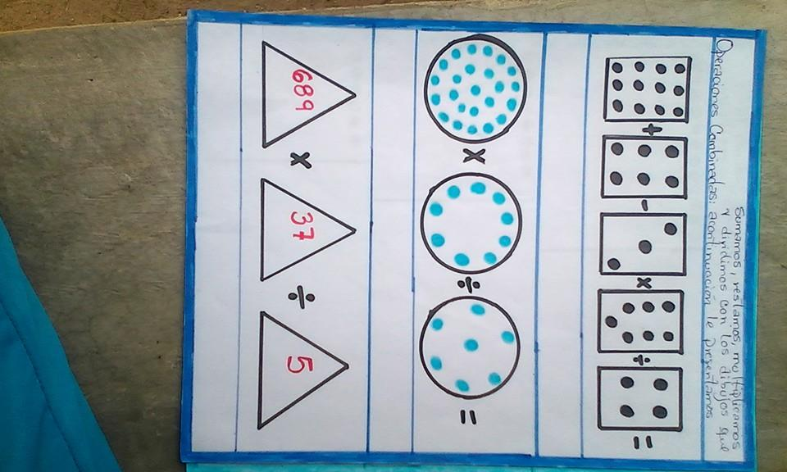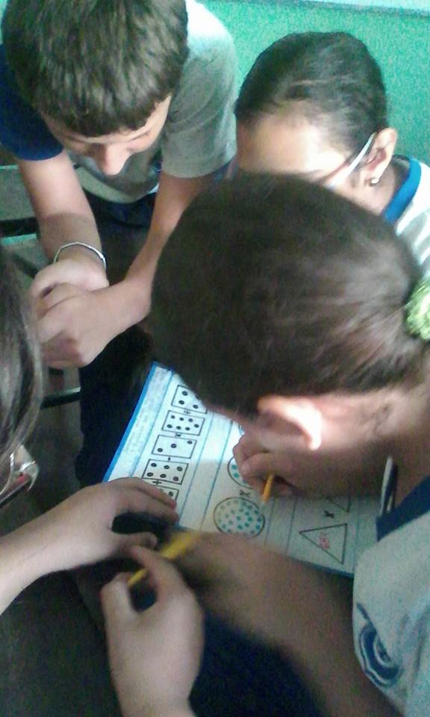



**República Bolivariana de Venezuela**

**Ministerio Del Poder Popular Para La Educación**

**Educativa Colegio María Auxiliadora**

|  |  |  |  |  |  |
| --- | --- | --- | --- | --- | --- |
| **EJECUCION (CLASE PARTICIPATIVA N#5)** | | | | | |
| **ACTIVIDAD** | **ESTRATEGIA** | **RECURSOS** | **RESPONSABLES** | **TIEMPO** | **OBJETIVO** |
| Las practicantes docentes explicaron el concepto mínimo común múltiplo y los pasos para lograr resolver el mismo. Tal como se e videncia en la figura 5 | Se les entrego a los estudiantes un material fotocopiado el cual contiene una actividad llamada “cuento los círculos y obtengo el mínimo común múltiplo” la misma consiste en que los estudiantes deberán de contar una serie de círculos que estarán en las hojas y del resultado que obtengan deberán calcular el mínimo común múltiplo. | **Humanos:**  Docente  Estudiantes  **Materiales :**  Material fotocopiado  Marcadores  colores  Pega. | Génesis Pérez  Neida Pérez  Mary cruz (psicopedagoga) | 2horas | Por medio de esta actividad se evaluó el trabajo en equipo ya que los que estudiantes tendrán que formar grupos para poder realizar la misma, logrando así la integración de todos los educando. |

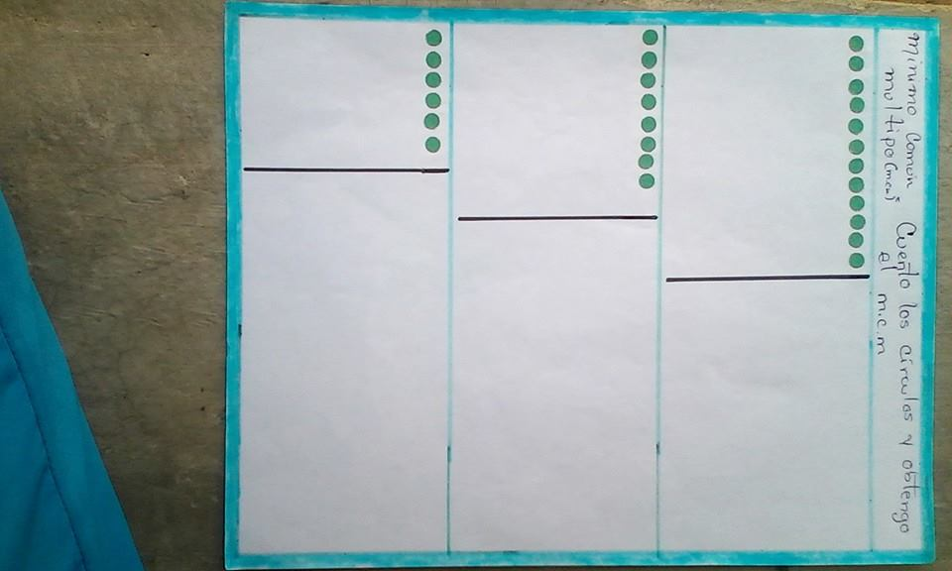 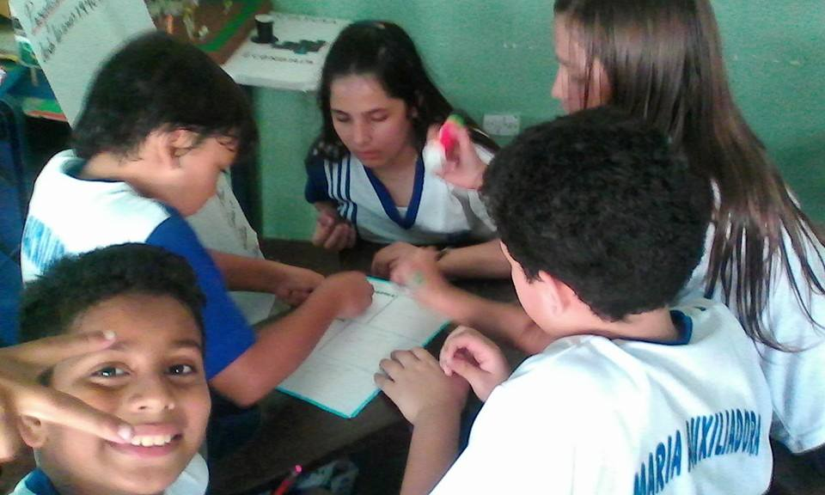

**CAPITULO VI**

**REFLEXIONES FINALES**

En esta fase de la investigación se consideran los resultados obtenidos una vez desarrollada la planeación de acciones para resolver el problema socio pedagógico, lo cual permite analizar los datos recolectados durante la elaboración de las estrategias de una forma didáctica en busca de la integración de niños (as) con condición autista a las aulas regulares de clases de la **Educativa Colegio María Auxiliadora del 5to grado sección “B”** donde cualitativamente se evidencio la motivación, participación e integración de estudiantes y docentes en las actividades propuestas para destacar el valor de trabajo lo que hace de este proyecto una propuesta practicable a la hora de aprender nuevas experiencias, y utilizar así estas estrategias en todas las aulas regulares de clases para lograr incluir a todos estos estudiante con alguna dificultad en el aprendizaje o con alguna condición.

A continuación en esta fase se presentan de forma detalladas las actividades realizadas y los cambios que surgieron en el antes y el después de cada una de ella.

**Clase participativa N#1**

**Antes:**

En la Unidad Educativa María Auxiliadora ubicada en la avenida bolívar norte urbanización kerdell avenida miranda Valencia-Edo-Carabobo. Mediante la técnica de la observación se pudo apreciar que los 32 estudiantes del 5to grado sección” B”, no trabajan en conjunto con el estudiante con condición autista, no era involucrado en las actividades de La misma forma que los otros estudiantes sino que era un trabajo individualizado y el estudiante no participaba en todas las actividades que se realizaban en el aula.

**Después:**

Se aplicaron actividades didácticas al 5to grado sección “B” con la finalidad de encontrar mejoras en cuanto a la integración del estudiante con condición a las actividades que se realizaban en clase por la docente. Utilizando diferentes recursos y actividades. Para una de las primera actividad se utilizó un material fotocopiado con una actividad llamada “observa el dibujo” los estudiantes debían formar el nombre del dibujo, luego pegarlo y aparte debían buscar en el diccionario su significado, con esto se logró que todos los estudiantes trabajaran en conjunto logrando así integrar al estudiante de manera satisfactoria a la actividad**.**

**Clase participativa N#2**

**Antes:**

Los estudiantes del 5to grado sección “B” durante la segunda actividad realizada aun la docente no integraba a sus actividades al estudiante con condición para que trabajara con el resto del grupo de estudio.

**Después:**

La participación en las actividades del grupo de estudio en general fue muy bueno se logró trabajar en equipo y los estudiantes en su gran mayoría participaron de manera activa.

**Clase participativa N#3**

**Antes:**

Durante el proceso de observación se logró apreciar la falta de herramientas y desmotivación por parte de la docente para lograr la integración del estudiante con condición autista a las actividades, la causa carencia de estrategias y motivación para el logro de la misma**.**

**Después:**

Se aplicaron estrategias y actividades para el logro de competencias en las áreas de lenguaje y matemática de una manera didáctica, gracias a este tipo de actividades participativas los estudiantes lograban involucrarse y trabajar en conjunto ayudando así a integrarse al estudiante con condición.

**Clase participativa N#4**

**Antes:**

Los estudiantes del 5to grado sección “B” trabajaban en grupo pero siempre el niño con condición trabaja aparte de todo el grupo.

**Después:**

Durante las aplicaciones de estrategias y actividades recreativas se veía un cambio en cuanto a los estudiantes, se notaba que se sentían a gusto de ayudar a su compañero en la realización de las actividades y en la participación de las mismas, la docente se mostraba interesada y muy entusiasmada con los cambios que se habían logrado en el grupo y al momento de trabajar con él estudiante con condición autista.

**Clase participativa N#5**

**Antes:**

Los estudiantes del 5to grado sección “B”. No se les realizaba actividades recreativas para la motivación e integración del grupo, la docente no contaba con estrategias didácticas para lograr la integración a sus actividades al estudiante con condición autista.

**Después:**

En compañía de la docente del aula se realizaron diferentes estrategias didácticas y actividades recreativas logrando así que la docente apreciara el trabajo aplicado por las practicantes, con las mismas se logró un avance en cuanto al trabajo en equipo y a la integración del estudiante con condición autista a las actividades que se realizaron durante la investigación.

**REFERENCIAS BIBLIOGRÁFICAS**

* Ainscow, M. (2003). Desarrollo de Sistemas Educativos Inclusivos. Extraído el 13 de Enero de 2010 desde http:// http://santos.jaml.googlepages.com/ DesarrollodeSistemasEducativosInclus.pdf.
* Bericat, E. (1998). La integración de los métodos cuantitativo y cualitativo en la investigación social. Significado y medida. Barcelona: Ariel.
* Bisquerra Alzina, R. (2009). Metodología de la investigación educativa. En A. LATORRE BELTRAN, *La investigación acción* (370-394). Madrid: La Muralla.
* Camacaro, P. (2006). Aproximación a la calidad de vida en el trabajo en la organización castrense Venezolana. Doctorado en ciencias, Universidad Nacional Experimental Simón Rodríguez. Disponible en: http://www.eumed.net/tesis-doctorales/2010/prc/EVENTOS%20DE%20ESTUDIO.htm
* Cantor Guillermo (2002) “La Triangulación Metodológica en Ciencias Sociales”. Cinta de Moebio: Revista Electrónica de Epistemología de Ciencias Sociales, Nº. 13.
* Delgado S. (2014). La XO como mediadora en los procesos de la inclusión educativa de niños con trastorno del espectro autista. Licenciatura en psicología. Universidad de la Republica Uruguay. Disponible en: <http://sifp.psico.edu.uy/sites/default/files/Trabajos%20finales/%20Archivos/TRABAJO%20FINAL%20DE%20GRADO%20Completo%20(1).pdf>
* Gillermo, L. (2011).Venezuela medio siglo de historia educativa 1951-2001.Editorial luces para las américas. Caracas-Venezuela.
* Hurtado L. (2000). La observación. Revista virtual. Rena red escolar nacional de caracas. Disponible en: <http://www.rena.edu.ve/cuartaEtapa/metodologia/Tema11.html>.
* Ley Orgánica de Educación (2009).
* Ley Orgánica para la Protección del Niño, Niña y Adolescente (2008).
* Luengo, J (2004). La educación como objeto de conocimiento el concepto de educación. Madrid, biblioteca nueva. Disponible en:

<http://www.ugr.es/~fjjrios/pce/media/1-EducacionConcepto.pdf>

* Lumpkin y Dess( 2003). Plan estratégico. Gestión empresarial. Blog virtual publicación en línea. Disponible en:<https://renatamarciniak.wordpress.com/2013/01/07/que-es-un-plan-estrategico/>
* Milítelo I. (2012). La integración escolar de personas con trastorno del espectro autista en el marco de la escolaridad común. Licenciatura en psicopedagogía, Chile, Universidad Abierta Interamericana. Disponible en: <http://imgbiblio.vaneduc.edu.ar/fulltext/files/TC111619.pdf>
* Valenzuela M.(2010). La importancia de la educación en la actualidad. Guía virtual. Disponible en: [www.eduinnova.es/monografia.2010/sep2010/edeucacion.pdf](http://www.eduinnova.es/monografia.2010/sep2010/edeucacion.pdf)
* Velásquez A. (2012) .Diseño de una guía de estrategias pedagógicas dirigidas al docente para la orientación de la integración de los niños y niñas con necesidades educativas especiales. Magister Educación Inicial. Caracas. Universidad Latinoamericana y del caribe-Ulac. Disponible en: http://biblo.una.edu.ve/docu.7/bases/marc/texto/t37978.pdf